**Муниципальное бюджетное образовательное учреждение дополнительного образования**

**«Центр дополнительного образования для детей»**

**СБОРНИК МЕТОДИЧЕСКИХ МАТЕРИАЛОВ**

**по организации отдыха и оздоровления детей в летнем лагере с дневным пребыванием «Весёлые ребята»**

**(смена «Кино снимаем сами!» 2016 год)**

Автор:

Данилкина Вера Борисовна, методист

с. Первомайское 2017

Сборник методических материалов, представляет сценарии мероприятий игровых программ, сценариев и общелагерных дел смены «Кино снимаем сами!» лагеря с дневным пребыванием «Весёлые ребята» МБОУ ДО «ЦДОД» с. Первомайское.

Данный сборник- это копилка практического опыта и результат творческой многодневной работы методиста, занимающегося организацией летнего отдыха и оздоровления детей.

Данные разработки аппробированы и успешно реализованы, при непосредственном участие детей и вожатых. Разнообразные формы работы помогают сделать отдых детей более интересным, запоминающим, полезным, насыщенным, ярким и незабываемым.

Материалы сборника будут полезны педагогам дополнительного образования, вожатым детских лагерей с дневным пребыванием.

**СОДЕРЖАНИЕ**

Пояснительная записка 4

ОЛД «Добро пожаловать или посторонним вход запрещен!» 5

Игровая программа «Мульти-пульти – весёлая страна!» 8

ОЛД «Золотой ключик» 9

Сценарий открытия лагерной смены «Приключение Золотого ключика» 11

Сценарий новогодней программыв тематический день «Сюрприз, сюрприз, да здравствует сюрприз!» 18

Конкурсно-познавательная программа «Светофорный ринг» по теме «Велосипед» 20

Сценарий программы«Старик Хоттабыч, Волька и Женя в цирке

«Веселые ребята» 33

Сценарий развлекательной программы «Чудесная песенка»,

в творческий день «Какой чудесный я и песенка моя» 36

Сценарий конкурсной программы для девочек «Оля и Яло» 39

Сценарий,посвященный Дню памяти и скорби «Мы из будущего» 46

Сценарий конкурсно-игровой программы «А вам и не снилось» (для инструкторского отряда) 52

Сценарий закрытия лагерной смены 56

**Пояснительная записка**

Лето – время, когда мир вокруг нас приобретает совершенно новые краски. В селе Первомайском 22годаэтими красками является детский оздоровительный лагерь с дневным пребыванием «Весёлые ребята» на базе Муниципального бюджетного образовательного учреждения дополнительного образования «Центр дополнительного образования для детей».

За это время накоплен немалый опыт. Педагогический коллектив ЦДОД отбирает и сохраняет лучшие крупицы опыта, наработанные в течение многих лет и, вместе с тем, ищет новые формы, внедряет инновации.

Если спросить ребенка - есть ли у него любимый мультфильм или детское кино? Наверняка он ответит «да», ведь детство сегодня невозможно представить без мультфильмов и кино. А как насчёт желания побывать в роли сценариста или режиссера, художника-декоратора, актера, оказаться в павильоне и на съёмочной площадке киностудии? Поучаствовать в церемонии вручения премии «Золотой Оскар»!

Все это стало возможным на летней смене 2016 года «Кино снимаем сами!», которую мы посвятили, году Кино. Каждый день девчонки и мальчишки окунались в атмосферу детских фильмов и мультфильмов.

Вся территория лагеря – это большой кинохолдинг «Весёлые ребята», в котором предусматривается деление на отряды – «Киностудии», деятельность которых координируют режиссеры (вожатые), дети берут на себя роли сценаристов, художников-мультипликаторов, декораторов, гримеров, актеров дубляжа и аниматоров.

Участники смены 62 ребенка от 6,5 до 16 лет, 8 инструкторов, 4 вожатых и старший вожатый

**Общелагерное дело «Добро пожаловать или посторонним вход воспрещен!»**

**Предисловие:** Лагерь посещают ребята, которые в течение учебного года занимаются в МБОУ ДО «ЦДОД» или учатся в Первомайской школе, поэтому всех детей мы знаем.

Общелагерное дело «Добро пожаловать или посторонним вход воспрещен!» проводится в первый день лагерной смены.Предварительно распределяем детей по отрядам (из заявлений родителей мы знаем возраст ребенка) и в строке ЗАЛ прописываем номер отряда. В строках ряд, место, цена прописываются цифры, чтобы по ходу игры все ребята были разделены на 6 групп.

В фойе кинохолдинга каждый ребенок получает именной пригласительный билет.

**Цель:**сформировать4 временных детских коллектива (отряда-киностудии)через позитивное общение и совместную деятельность.

**Оборудование**: 62 пригласительных билета

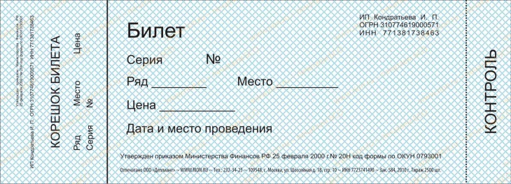

**ДОБРО ПОЖАЛОВАТЬ ИЛИ ПОСТОРОННИМ ВХОД ВОСПРЕЩЕН**!

**С. Первомайское, ул. Коммунистическая,7**

**Кинохолдниг «Весёлые ребята»**

**ЗАЛ______**



**Ход дела:**

* Добрый день, девчонки и мальчишки!

**Ход дела: (*программу ведет один ведущий*)**

* Всем, привет!
* Наступило долгожданное лето и так захотелось чего-то особенного! Летних улыбок, яркого лучика солнца, солнечного настроения!
* Настроение сразу же улучшается, когда мы встречаем хороших друзей, знакомимся с интересными людьми и вместе с ними смотрим интересные фильмы!
* И прямо сейчас я предлагаю вам отправиться в увлекательное путешествие, длиною в 21 день.У каждого из Вас есть пригласительные билеты на фильм «Добро пожаловать или посторонним вход воспрещен!».
* Осталось только найти друзей и с ними познакомиться.
* Для того, чтобы наше знакомство состоялось нам надо выстроиться в одну большую шеренгу. Мне помогут инструктора: Света, Даша, Юля, Аня, Настя, Катя.
* Замечательно, все выстроились и начнем с БОЛЬШОГО РУКОПОЖАТИЯ (***это действия, позволяет каждому инструктору и ребенку пожать друг другу руку и поздороваться. Первыми проходят инструктора. Идя вдоль шеренги и пожимая всем руки надо произнести разные приятные слова: «Добро пожаловать!», «Привет!», «Добрый день!», «Рад знакомству!», «Рада тебя видеть!» и т.д.За ними стартуют дети. Таким образом, все двигаются, все пожимают руки всем и говорят друг другу приятные слова).***
* Вот теперь действительно, Всем добро пожаловать в наш кинохолдинг «Весёлые ребята», на сеанс фильма «Добро пожаловать или посторонним вход воспрещен!».
* Если вы обратили внимание, то в вашем билете есть номер зала,ряд, место, цена. Во время игры я будуоглашать все вариантыцены билетов, номера ряда, места и зала. Если на вашем билете написан цена или номер совпадают с названным именем инструктора, то вы подходите к ней. Собираясь вокруг девочек, вы объединяетесь. Сначала все знакомятся, а затем выполняют предложенное мной задание. Если ваша команда выполнила задание, то вы поднимаете руки вверх и кричите «МЫ ГОТОВЫ»
* Проверим готовность. Девочки помощницы готовы?
* А вы? (обращается в зал)....... Тогда начинаем.
* Слушаем внимательно: Сегодня вы попали в кинхолдинг«Весёлые ребята» на просмотр детского фильма «Добро пожаловать или посторонним вход воспрещен!» Ваш ряд:

1 ряд –подходит к Свете,

2 ряд-подходит к Даше,

3ряд-подходит к Юле,

4ряд-подходит к Ане,

5ряд-подходит кНасте,

6ряд-подходит кКате.

* Все нашли свои ряды? (ответы детей) Задание для ваших групп придумать кричалку-приветствие для других команд, но сначала необходимо познакомиться.

**(*инструктора проводят игру на знакомство, команды выполняют задание и кричат «МЫ ГОТОВЫ»)***

* Спасибо, всем командам. Продолжаем наше знакомство. Обратите внимание на место в вашем билете.
* И я предлагаю занять места согласно купленному билету:

Место 3 -подходит к Свете,

Место 5 - подходит к Даше,

Место 8- подходит к Юле,

Место 10- подходит к Ане,

Место 13- подходит к Насте,

Место 17- подходит к Кате.

* Места все заняты? Не забываем знакомиться, и слушаем задание для ваших групп. Вам нужно из всей командой вспомнить и спеть строчку песни, из мультфильма или кинофильма.

***(инструктора проводят игру на знакомство, команды выполняют задание и кричат «МЫ ГОТОВЫ»)***

* Обратите внимание на цену своего билета. Если ваш билет стоит:

1 рубль 20 копеек-подходите к Свете,

50 рублей - подходите к Даше,

бесплатный- подходите к Юле,

250 рублей- подходите к Ане,

316 рублей- подходите к Насте,

450рублей- подходите к Кате.

* Следующее задание для ваших команд. Построить геометрическую фигуру.

***(инструктора проводят игру на знакомство, команды выполняют задание и кричат «МЫ ГОТОВЫ»)***

* Молодцы, вы сумели выстроить геометричскую фигуру.Давайте снова заглянем в билетик. И теперь давайте обратим внимание на номер зала:

ЗАЛ № 1 -подходите к Свете и Даше

ЗАЛ № 2- подходите к Юле и Ане

ЗАЛ № 3 - подходите к Насте,

ЗАЛ № 4- подходите к Кате.

* Задание для ваших команд: вспомнить и поиграть в игру с другими командами.

***(инструктора проводят игру на знакомство, команды выполняют задание и кричат «МЫ ГОТОВЫ»)***

* Ребята я вас поздравляю, Вы познакомились друг с другом. Номер вашего зала означает номер вашего отряда. Я рада познакомить Вас с вашими инструкторами - помощниками кинорежиссеров ***(объявляет имена инструкторов и номер отряда)***
* Встречайте кинорежиссеров ваших киностудий:

Шатова Татьяна Владимировна – кинорежиссер киностудии № 1

Бажина Виктория Александровна - кинорежиссер киностудии № 2

Петроченко Ольга Олеговна - кинорежиссер киностудии № 3

Глухова Алла Борисовна -кинорежиссер киностудии № 4

* И теперь с хорошим настроением и улыбкой на лице Вы готовы своими киностудиями отправиться на свои отрядные места!

**Игровая программа «Мульти-пульти – весёлая страна»**

**Предисловие:**Жизнь у людей связана с разными воспоминаниями – и хорошими, и не очень. Но есть одно явление, неизменно вызывающее теплые чувства и добрую улыбку. Это - мультипликационные фильмы. ОЛД «Мульти-пульти – весёлая страна» - это игровая программа в форме Ажиотажа и посвященаизвестным мультфильмам и их создателям.

Игровая программа проводится в первые три дня лагерной смены.

**Цель:** создание условий для знакомства детей в лагере друг с другом через игру на основе мультфильмов.

**Задачи:**

1. Расширить кругозор детей о режиссерах, создавших мультфильмы, выбранные для игровой программы.
2. Включить в совместную игровую деятельность детей из разных отрядов – киностудий.
3. Активизировать проявление творческих и интеллектуальных ресурсов участников смены.

**Предварительная работа:**

1. Подобрать информационный и иллюстрированный материал по мультикам: «Трое из Простоквашино», «Приключения Буратино», «День рождения кота Леопольда», «Винни-пух и все, все, все», «Бременские музыканты», «Крокодил Гена и Чебурашка», «Ну, заяц, погоди!», «Паровозик из Ромашково» и т.д.
2. Прослушать песни из мультфильмов и напечатать тексты.
3. Изготовить карточки-жетоны и индивидуальные конверты дляжетонов.
4. Подготовить автобиографию режиссеров: Анатолия Резникова, Иван Иванова-Вано, Инессы Ковалевской, Вячеслава Котеночкина, Анатолия Резникова, Владимира Попова, Романа Кочанова, Владимира Дегтярёва.
5. Распечатать фото режиссеров.
6. Распечатать картинки с мультфильмами и разрезать на пазлы.
7. Придумать творческие задания для выполнения во время игровой программы.

**Ход дела:**

Ведущими игровой программы являются все инструктора лагеря.

Ажиотаж будет проходить в 3 этапа (каждый этап длится 10 минут):

1этап – индивидуальные задания;

2 этап – конкурсы на взаимодействие (2 участника);

3 этап – конкурсы на взаимодействие (5-6 человек).

Участник каждого задания,при удачном его выполнении, получает жетон (все жетончики можно хранить в специальном именном конверте).

Задача участников, заработать как можно больше жетонов.Победители получают медали «Лучший знаток детского кинематографа».

***1 этап*** - задания: участникам необходимо выполнить индивидуальные задания (ответить на вопрос). Для этого участнику нужно подойти к любому ведущему. Подходить надо к разным ведущим, два раза к одному и тому же подходить нельзя. За правильный ответ ведущий дает жетон.

***2 этап*** –участникунадо найти пару и выполнить задание. Кто быстрее справится, тот получает жетон.Задания:

* Собрать пазл.
* Спеть куплет песенки.
* Отгадать загадку (про героев мультфильмов).
* Вспомнить три мультфильма, где встречаются животные.
* Лабиринт
* Найти лишнего героя.
* Вспомнить героев мультиков на букву ….
* Назвать всех героев мультфильма….
* Нарисовать сказочного героя….

**3 этап – задания:**

Собраться группой по количеству героев в мультфильме……Узнать кто является создателем данного мультфильма найти его портрет.***(информацию можно узнать использую справочную литературу в библиотеке, посмотреть самостоятельно в интернете, найти стенд в зале)***.Рассказать ведущим о знаменитом мультипликаторе и его мультфильмах. Вспомнить знаменитую фразу из любого его мультика.

**Общелагерноедело «Золотой ключик»**

**Цель:** создание условий для командного взаимодействия и сплочения отряда-киностудии.

**Реквизит:**на каждый отряд готовится 9 пазлов (для каждого отряда свой цвет)

Общелагерное дело проводится по форме игры «Найди клад».

Все отряды собираются на Арбате (пешеходная зона) и играют. К каждому отряду подходит Лиса Алиса и Кот Базилио. Они рассказывают о том, что потеряли «Золотой ключик» и просят помощи у ребят его найти. На дверях кинозала весит большой замок, который можно открыть, когда все отряды принесут свою часть «Золотого ключа».

Лиса Алиса и Кот Базилио каждому отряду вручают первый пазл (Прилагаются).

На каждом пазле написано задание. Отряд выполняет задание и ищет местонахождение следующего пазла и т. д.

В конце игры у каждого отряда должно быть по 9 пазлов.

Все пазлы склеиваются и с обратной стороны получается ¼ часть«Золотого ключика».

Лиса Алиса и Кот Базилио склеивают ключ и с помощью волшебных слов открывают дверь кинозала. Где проходит открытие лагерной смены.

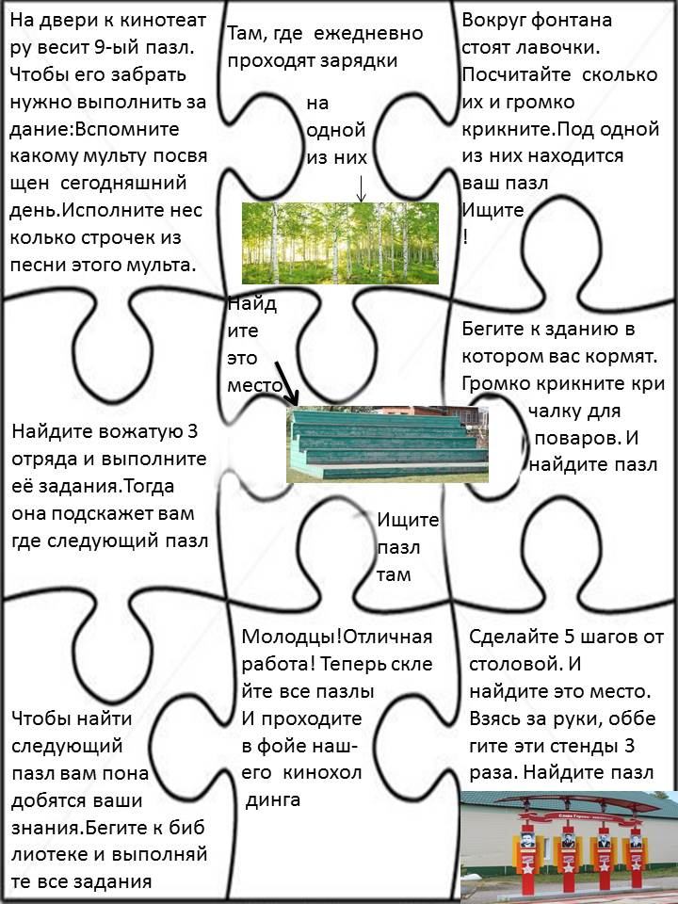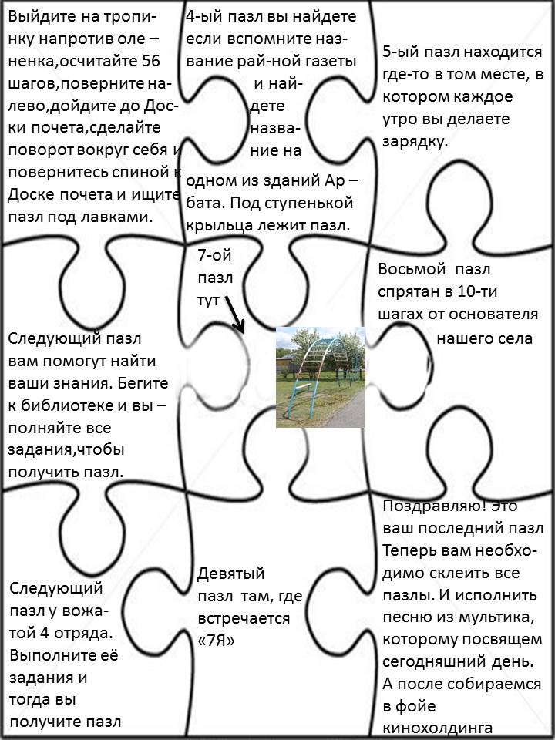

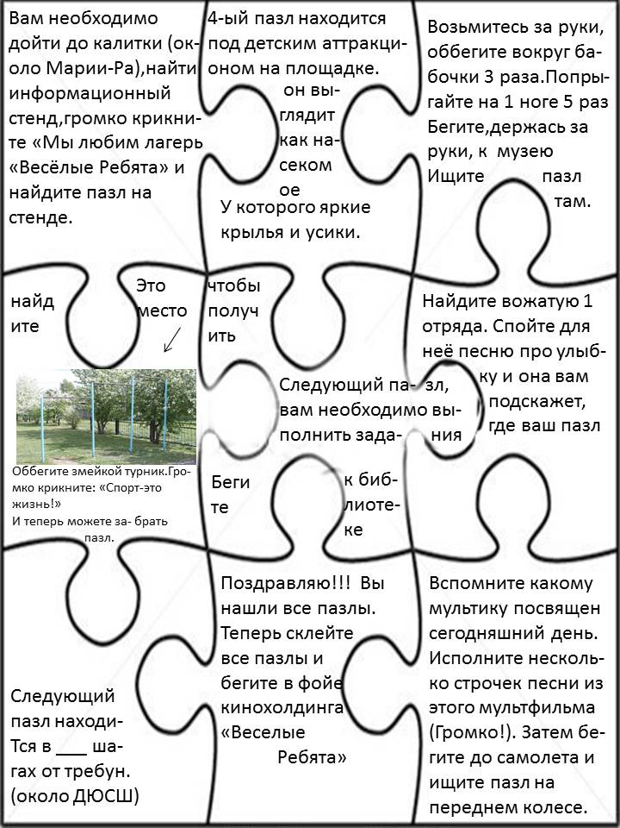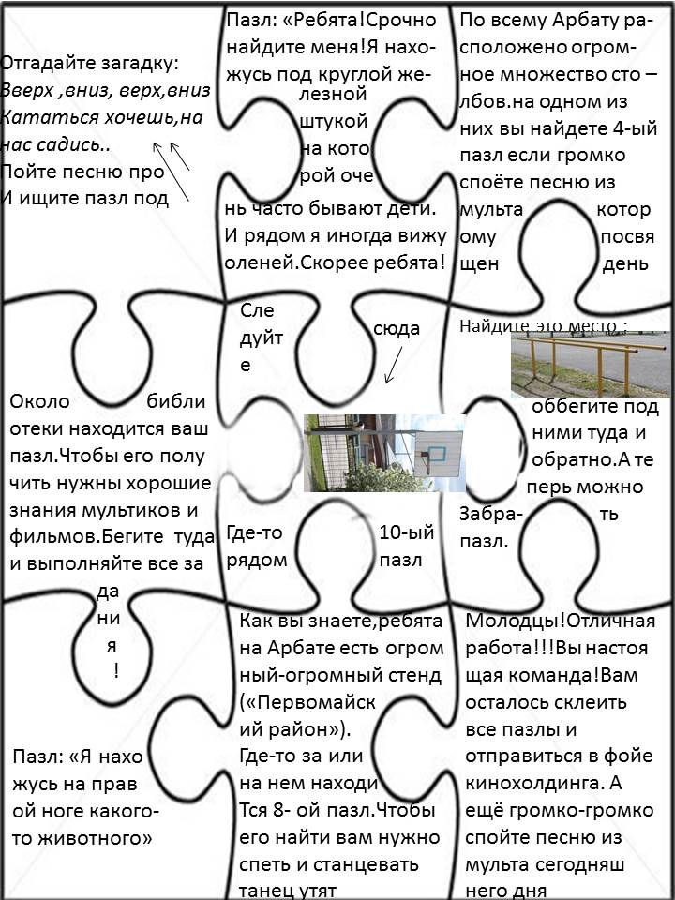

***Сценарий открытия лагерной смены 2016***

***«Кино снимаем сами!»***

**Действующие лица:** Черепаха Тортила, Кот Базилио, Лиса Алиса, Мальвина, Буратино, 3 лягушки.

**Оформление:** костюмы сказочных героев (черепаха Тортила, лиса Алиса, кот Базилио, Мальвина, Буратино, лягушки);

- декорации (изображение сказочного леса,цветы);

- реквизит (золотой ключик, кресло черепахи Тортилы, замок, стол, стулья, чернильница, доска, колокольчик).

**Оборудование:** проектор,экран;

- Колонки, пульт микшерный;

- 2 радиомикрофона;

- свет: основное освещение сцены.

**Трек 0. Перед началом спектакля звучат слова:**

***«Уважаемые зрители убедительно просим Вас отключить на время спектакля ваши мобильные средства связи. Напоминаем, что во время спектакля съёмка со вспышкой, а также не аккредитованное фото и видеосъемка категорически запрещены, поскольку нарушают авторское право, отвлекают других зрителей, а вспышка создает угрозу безопасности артистов. Мы надеемся, что вы уже отключили звуковые сигналы ваших мобильных телефонов. Желаем вам приятного просмотра.»***

***Трек 1. Звучит песня из кинофильма «Буратино»***

***На ширме слова «единственный в мире непревзойденный и великолепный Карабас-Барабас»***

***На сцене оформлена поляна, стоит парта и доска. Посереди сцены появляется Буратино с колокольчиком и обращается к рассаживающимся зрителям. Время отвремя отчаянно звонит в колокольчик, предвещая начало спектакля.***

**Буратино**

Уважжжаемые зрители!  
Торрропитесь! Торрропитесь!  
Где хотите, там садитесь!  
У кого билетов нету,  
Покупайте за конфету!  
Первый звонок!  
Беги со всех ног!  
Достопочтеннейшая публика,  
Здесь у нас кукольная республика,  
Империя, государство,  
Всекукольное царство!  
Только у нас  
Здесь и сейчас!

***Из-за ширмы по очереди выглядывают ниже перечисленные герои, кланяются зрителям и исчезают.***

**Буратино:**

Мальвина!  
Тортилло!  
И я – Буррратино!  
А также приглашенные артисты,  
Разбойники-рецидивисты.  
Грабят желающих за кулисой  
Кот Базилио с Лисой Алисой!

Второй звонок!  
Беги со всех ног!  
В нашем кинозале «Весёлые ребята»  
Главную роль исполню я!  
Перррвоепррредставление  
Всем на удивление!  
Комедия занимательная,  
Смешная и увлекательная!  
Играем себя сами,  
Остальных – чучела с носами!  
Истинные происшествия,  
Все мои путешествия!  
Стррррашные приключения,  
Радости и огорчения!

Тррретий звонок!  
Беги со всех ног!  
Занавес поднимается!  
Пррредставление начинается!

***Буратино садится за парту.***

***Трек 2. Звучит музыка «Волшебная дверь»***

**Из-за кулис:**Крри-кри! Я говорящий  
Всезнающий сверчок!  
Ты жизни настоящей  
Не видел, дурачок!  
Запомни, Буратино,  
Мой искренний совет:  
Не суй свой носик длинный,  
Куда совать не след.  
Пойди учиться в школу,  
Забудь про баловство.  
Жизнь делает веселой  
Не только озорство.  
Будь мальчиком послушным,  
Во всём всем помогай.  
И помни…

**Буратино:**

Очччень нужно!

Мне каждая козявка  
На свете не указ!***На сцене появляется Мальвин. Инсценируется сценка, где Мальвина учит Буратино***

**Мальвина**

Ну, ничего, тобою  
Сама займусь сейчас!

***Мальвина берет указку в руки.***

**Мальвина**

Сядь ровно. Не сутулься.  
Смотри перед собой.  
Не ерзай. Не балуйся.

**Буратино** *(ворчливо)*

Да что ж я, не живой?!

**Мальвина *(не замечая его слов)***

Вот у тебя в кармане  
Два яблока!

**Буратино**

Ого!  
Сейчас я их достану!  
Врешь! Нет ни одного!

**Мальвина**

А если яблок нету,  
Тогда представь их сам.

**Буратино**

Идет!

**Мальвина**

Одно взял Некто.

**Буратино**

А я ему не дам,  
Хоть он дерись!

**Мальвина *(возмущенно)***

Да как же  
Ты, глупый, не поймешь,  
Что, сколько Некто скажет,  
Ты столько и даешь?!  
Договорились?

**Буратино**

Не-а!Давай наоборот –  
Пусть лучше этот Некто  
Мне яблоки дает.

**Мальвина**

Ну, ладно. Предположим,  
Два было у него.

**Буратино *(дразнится)***

Червивых!

**Мальвина *(сокрушенно)***

Ты, похоже,  
Не понял ничего!

**Буратино**

Твой Некто злой и гадкий  
Сама ты с ним дружи!

**Мальвина**

Ах так? Бери тетрадку,  
Бери перо. Пиши!

**Буратино**

Все! Надоело! Хватит!  
Устал, нет больше сил!

***Буратино смахивает со стола чернильницу и снова ложится на стол.***

**Мальвина** *(****в ужасе)***

Смотри, ты всю на скатерть  
Чернильницу пролил!

**Буратино**

Ну, вот, сейчас начнется…

**Мальвина**

Несносный хулиган!  
Теперь тебя придется  
Мне посадить в чулан!

**Буратино**

Сперва поймай попробуй!

***(убегают за кулисы, выбегает один Буратино)***

**Буратино:** Вот еще учится придумала. Я лучше в кинотеатр сбегаю, кино погляжу

**Смотрит на экран и читает:** Фильм **к**иностудии «Первый индийсикий».

**ДУБЛЬ 1. МОТОР! КАМЕРА! СЪЕМКА! *(хлопает хлопушкой и убегает)***

***(отряд –киностудия представляет свою визитную карточку)***

***Трек 3. Появляется Лиса Алиса и Кот Базилио под музыку***

**Лиса Алиса:** А ты слышал последнюю новость по Первомайскому телевидению?

**Кот Базилио:** Какую?

***( Лиса Алиса рассказывает легенду лагерной смены.***

Утро 1 июня 2016 год. В программе Новости по Первомайскому телевидению сообщили, что невероятным образом, внедрившись в сеть всемирной паутины, запустили мегавирус и вывели из строя весь архив детских фильмов.

Теперь дети нашей планеты никогда не увидят новых детских фильмов, которые все очень любили. Не узнают новых веселых героев, не познакомятся с историческими персонажами, которыми так богат Российский детский кинематограф.

Но дети села Первомайское не остались равнодушными и создали свойкинохолдинг «Весёлые ребята», в котором будут работать детские киностудии.

Только любовь к детскому отечественному кинематографу, искреннее желание и творческая активность детей помогут им восстановить детские фильмы мультфильмы, придумать новые сюжеты.)

**Лиса Алиса:** Как бы нам попасть в этот кинохолдинг «Весёлые ребята», да еще и главные роли сыграть.

**КОТ Базилио:** Так мы сейчас кастинг пройдем и нас в главные роли возьмут.

**Лиса Алиса:** А делать то что будем?

**Кот Базилио:** ПЕТЬ и ТАНЦЕВАТЬ.

***Трек 4. Танец Кота Базилио и Лисы Алисы, после которого уходят за кулисы.***

***Выходит Буратино.***

**Буратино**

И все же не случайно  
Я оказался здесь!  
Мне кажется, что тайна

У Лисы Алисы и Кота Базилио есть!  
Узнать бы, в чем тут дело,  
А впрочем, ну ее!

Посмотрю лучше я другое кино!

**Смотрит на экран и читает:** Фильм **к**иностудии «Супер Бобровы».

**ДУБЛЬ 2. МОТОР! КАМЕРА! СЪЕМКА! *(хлопает хлопушкой и убегает)***

***(отряд –киностудия 2 представляет свою визитную карточку)***

***Разговор за кулисами между Лисой Алисой и Мальвиной и котом Базилио.***

**Мальвина:** А как же Буратино?  
Что стало с ним, когда  
Его швырнули в тину  
Глубокого пруда?

**Кот Базилио**

Я принимаю ставки  
От взрослых и детей!

**Лиса Алиса**

В пруду его пиявки  
Объели до костей!

**Трек 5. Звучит песня черепахи Тортило. Появляеся Черепаха Тортило с лягушатами, которые танцуют.**

**Буратино сидит на кочке и слушает черепаху Тортило**

**Черепаха Тортила**

Прощай же, Буратино,  
Внучата ждут внизу.

**Буратино**

А как же я? Кто скажет,  
Куда теперь идти?  
Ведь я не знаю даже  
Примерного пути!

Придется в кинотеатре мне время проводить

И третью киностудию на сцену пригласить

**Смотрит на экран и читает:** Фильм **к**иностудии «Мельница».

**ДУБЛЬ 3. МОТОР! КАМЕРА! СЪЕМКА! *(хлопает хлопушкой и убегает)***

***(отряд – киностудия представляет свою визитную карточку)***

**Буратино:**

Уже огромный проделал я путь!

Но только, увы,  
До сих пор не нашел  
Тот киноходлдинг, в который я шел!

Вот бы Мальвина на помощь пришла

Она б меня сразу туда отвела.

**(выходит Мальвина)**

**Мальвина:**

Я, кажется, слышу:

Что звал ты меня.   
Пойдем я отведу тебя туда, где много детей и где песни звучат.

А давай посмотрим на актеров из киностудии «Черно-белое»

**Буратино**: А это интересно?

**Мальвина:** Увидишь все сам!

**Буратино смотрит на экран и читает:** Фильм **к**иностудии «Черно-белое».

**ДУБЛЬ 4. МОТОР! КАМЕРА! СЪЕМКА! (хлопает хлопушкой и убегает)**

***(отряд – киностудия представляет свою визитную карточку)***

***Лиса Алиса появляется***

**Лиса Алиса:**

Мне в кино теперь путь открыт,   
Лето веселой улыбкой манит,   
Солнце на небе сияет, всем дорогу освещает.

Спели задорно, спели от души.  
Слышу, кто-то в гости торопится, спешит.

**Смотрит на экран и читает:** помощники режиссеров.

**ДУБЛЬ 5. МОТОР! КАМЕРА! СЪЕМКА! (хлопает хлопушкой и убегает)**

***( представляет свою визитную карточку)***

**Лиса Алиса**

Очень весело сегодня   
Песни звонкие звучат,   
Открывает свои двери   
Кинохолдинг для ребят.

Для кого нашкинохолдинг создается?   
Вам ответит и стар и млад,   
Потому он детским и зовется,   
Что работает он для ребят!

***(рассказывает об получение Оскара, за участие в делах лагеря, о «Переходящем Оскаре» и «Золотом Оскаре»)***

Встанем все мы в тесный круг,  
Не разнимем дружных рук.   
Нам без дружбы жить нельзя,  
Потому что мы друзья!

**Трек 6. Песня «Буратино».**

***Представляют кинорежиссеров киностудий и главныхактеров спектакля. Все актеры кинохолдинга «Весёлые ребята» танцуют флешмоб под песню из кинофильма «Буратино».***

***Сценарий новогодней программы***

***в тематический день «Сюрприз, сюрприз, да здравствует сюрприз!»***

***Трек 1. Звучит новогодняя песня. Выбегает энергичная Хлопушка.***

**Хлопушка:** Здравствуйте… Ой, сколько вас! Какие вы красивые, яркие, прямо как я. Нет, я красивей, потому что я — новогодняя **Хлопушка.** Со мной происходят настоящие чудеса. Снегурочка разрешила мне побыть на новогоднем празднике. И я так радуюсь, так радуюсь, что первый раз в жизни для меня будет сказка, чудо и игра! Потому что Новый год — это и сказка, и чудо, и веселая игра. Правда, ребята? Давайте подготовимся к встрече Деда Мороза и Снегурочки. Они придут, а у нас — веселье, настроенье замечательное! Удивятся, а мне спасибо скажут. Согласны веселиться? Вот и здорово! Сначала мы вместе споем самую морозную песню. Разучим слова. ***(Поет с детьми.)***

Ой, мороз, мороз!  
Не морозь меня!  
Не морозь меня!  
Я ведь ребятня!

**Хлопушка:** Молодцы, певцы! Звезды новогодней эстрады! А теперь давайте поздравим с Новым годом всех-всех. Поздравлять будем дружно. Я говорю начало, а вы последнее слово в рифму. Рифма и подскажет, кого мы поздравляем.

Серпантин, как ленточки,  
Фонарики, как мячики.  
С Новым годом, девочки,  
С Новым годом… ***(Мальчики.)***Маленькие и большие,  
Толстенькие и худые,  
Дети и родители,  
Словом, наши… ***(Зрители.)***

Без печали и забот  
Вместе встретим… ***(Новый год.)***

Дед Мороз и Снегурочка уже где-то рядом, давайте погромче позовем их к нам на праздник!

***Хлопушка с детьми кричат «Дед Мороз! Снегурочка!»***

***Трек 2. Музыкальная заставка для выхода Деда Морозы и Снегурочки.***

***Появляются Дед Мороз и Елочка, проходят по всему кругу.***

**Дед Мороз:** Здравствуйте, здравствуйте!  
Снова елка собрала народ,  
Наступает самый лучший праздник — Новый год!

Я рад, ребята, нашей встрече! Вижу, Хлопушка уже играет с вами и лица у вас веселые.

**Елочка:** Если елка огнями цветет,  
Это значит пришел… Новый год!

**Хлопушка:** А наша-то не цветет почему-то.

**Дед Мороз:** Это потому, что мы про нее песню не спели. Вот споем, она и загорится.

**Елочка:** Давайте, ребята, споем песню про меня любимую.

***Трек 3. Дети поют песню «В лесу родилась елочка»***

**Хлопушка:** Не горит… Наверно, лампочки испортились?  
**Дед Мороз:** Нет, наверно, кто-то не пел.  
**Елочка:** У меня свои тайны и свои загадки. Если мы их исполним, то я обязательно засверкаю огнями.

**Дед Мороз.** Знаю эти пожелания, а знают ли ребята отгадки?

**Дед Мороз и Елочка читают письма детей из лагеря «Весёлые ребята 2015». Дети выполняют задания.**

**Хлопушка:** Не горит…. Наверно огоньки обиделись?

**Елочка:** Знаю, что игрушки обижаться умеют. Давайте назовем все цвета огоньков, которые есть на елке. Они нас услышат и загорятся.

**Хлопушка:** Хорошо, я буду называть цвет, а вы ребята, не зевайте. У кого на одежде такой цвет есть, одной рукой возьмитесь за этот цвет у себя, а другой у соседа, прыгайте вверх и громко кричите «Я здесь!» ***(Проводит игру)***

**Дед Мороз:** Все огоньки назвали.

А теперь все дружно сказали:

В нашем зале огоньки

Загорелись «Раз, два, три!»

***( Дети повторяют)***

**Снегурочка:** Как весело, как здорово на новогоднем празднике!

**Хлопушка:** Веселится и ликует детвора

Здесь и сказка, здесь и чудо и игра.

**Дед Мороз: А теперь будем превращаться в снежные скульптуры**

***(Дед Мороз проводит игру «Снежные скульптуры». Дети берутся за руки и танцуют вокруг елки. Услышав слово «сугроб», останавливаются и поднимают руки над головой, слово «яма» - приседают, поднимают руки вверх, слово «снежинка» - руки в стороны, пальцы растопырены.Дед Мороз во время игры путает детей»)***

**Хлопушка:** Я тоже хочу поиграть с ребятами. Давайте будем исполнять танец «Дружбы»

**Елочка:** Я помогу вам, ребята. Будьте внимательны!

***Трек 4. Хлопушка проводит музыкальную игру «Танец дружбы»***

**Дед Мороз:** Заметил, что много у нас ярких и необычных костюмов. Помогите-ка мне отблагодарить всех, кто надел карнавальные костюмы.

***Трек 5. Под музыку Дед Мороз и Елочка награждают детей в костюмах конфетами***

**Елочка:** Так развеселились, ничуть не утомились! Будем танцевать! Мы с ребятами поедем большим новогодним поездом. Повернулись все налево, руки положили на плечи впереди стоящему. Поехали!

***Трек 6. Проводится музыкальная игра «Новогодний паровозик».***

**Дед Мороз:** Хороший праздник Новый год!

Все в душе моей поет!

**Снегурочка:** Ну, а для Дедушки Мороза, кто сюрпризы приготовил? Новогодние стихи на праздник разучил?

***Дети читают стихотворения***

**Дед Мороз:** А теперь друзья вас ждут творческие мастерские.

***Трек 7 Музыкальная заставка***

***Елочка объявляет название творческих мастерских. Ребята расходятся.***

***Конкурсно-познавательная программа по правилам дорожного движения***

***Светофорный ринг по теме «Велосипед».***

***Предисловие:*** очень много ребят в лагерь приезжают на своих велосипедах. Поэтому организаторами смены совместно со старшим лейтенантом полиции инспектором по пропаганде дорожного отдела ГИБДД Ковязиной А.С. было принято решение провести «Светофорный ринг по теме «Велосипедист».

Форма «Светорного ринга» взята из опыта работы руководиетля Томского городского штаба ИЮД ДТДиМ г Томска Лабенского В.Н..

Каждый отряд получает карточки с номером своего отряда. Жюри фиксирует ответы отрядов и подсчитывает баллы. За правильный ответ дается 1 балл. За «Кроссворд» баллы начисляются по количеству правильных ответов.

Ведущий зачитывает вопрос и варианты ответов. Все вопросы дублируются на экране. Отрядам дается время на обдумывание правильного решение. Когда ведущий второй раз зачитывает вопрос и варианты ответов, отряды поднимают карточку на тот вариант, который считают правильным.

**1 этап «Правила велосипедистов»**

* Каким правилам подчиняется человек, ведущий велосипед?

1. Правилам для водителей
2. **Правилам для пешеходов**

* Велосипед – это….

1. **Транспортное средство с двумя или более колесами, приводимое в движение мускульной силой людей.**
2. Транспортное средство без двигателя
3. Двухколесное механическое транспортное средство, приводимое в движение двигателем
4. Немеханическое транспортное средство

* Выезжать на дороги разрешено с…

1. 12 лет
2. **С 14 лет**
3. С 16 лет

* Может ли быть снижен возраст для управления велосипедом на дороге?

1. Да, на 2 года
2. Да, на один год
3. **нет**

* Экипировка велосипедиста – это:

1.Велошлем, защитные очки

2.Налокотники и наколенники

3.Экипировка не нужна

**4. Все перечисленное в 1 и 2**

* Каковы основные требования к техническому состоянию велосипеда?

1. Исправность велосипеда и наличие запасной шины
2. **Исправность тормозов и звукового сигнала**
3. Наличие документа о техническом осмотре

* С наступлением темноты:

1. достаточно, если велосипедист освещает дорогу включённым карманным фонариком;
2. **на велосипеде должны быть светоотражатели спереди и сзади;**
3. на велосипеде должна быть включена передняя фара.

* Велосипедисты, едущие группой по шоссе, могут ехать:

1. в два ряда;
2. **только по одному, друг за другом;**
3. в три ряда.

* Как дополнительно должен быть оборудован велосипед для передвижения в темное время суток

1. **Спереди – фонарик или фара белого цвета, сзади – сзади фонарик или светоотражатель красного цвета, , с боковых сторон - светоотражатели оранжевого или красного цвета.**
2. Спереди -сзади фонарик или светоотражатель красного цвета, сзади –фонарик или фара белого цвета .
3. Спереди и сзади фонарь или фара и светоотражатели красного цвета.
4. Спереди – белый фонарь, сзади – оранжевый светоотражатель.

* Может ли водитель велосипеда перевозить пассажиров?

1. Может на заднем сиденье.
2. **Может лишь детей до 7 лет на дополнительном сиденье с подножками.**
3. Перевозить пассажиров нельзя.

* В какой ситуации и куда велосипедисту запрещается поворачивать на дороге?

1. **Поворачивать налево или разворачиваться на дорогах с трамвайным движением и на дорогах, имеющих белее одной полосы для движения в данном направлении.**
2. Поворачивать направо или делать разворот при пересечении пешеходной дорожки.
3. Поворачивать в любых направлениях, если велосипедист передвигается по улице города.

* Разрешается ли велосипедисту ездить по тротуарам или пешеходным дорожкам?

1. **Да, если нет велосипедной дорожки.**
2. Да, но только на небольшой скорости.
3. Нет.

**2 этап «Предупредительные сигналы (презентация)»**

* Какие сигналы и как должен подавать велосипедист остальным участникам дорожного движения?

1. Велосипедист должен мигать фонариком и снижать скорость в случае если необходимо остановиться или сделать поворот.
2. **Должен указать рукой в сторону, куда будет сделан поворот или поднять руку вверх в случае остановки.**
3. Указывать смену направления движения с помощью палочки и звукового сигнала.

* Предупредительный сигнал об изменении направления движения велосипедист должен подавать:
  1. только при обгоне или при повороте направо;
  2. только при обгоне или повороте налево;
  3. **всегда, когда изменяется направление движения.**
* Если велосипедист хочет обогнать транспортное средство, то он:
  + 1. не должен подавать предупредительный сигнал и может сразу совершать свой манёвр;
    2. должен подавать предупредительный сигнал об изменении направления движения только в том случае, если он видит другое транспортное средство, которое следует за ним;
    3. **обязательно должен подать предупредительный сигнал.**
* При движении по шоссе велосипедист:
  + 1. может ехать, не держась за руль, лишь в том случае, если вблизи нет ни одного транспортного средства;
    2. **ни в коем случае не имеет права ехать, не держась за руль;**
    3. может не держаться за руль, но обе ноги должны быть всё время на педалях.
* 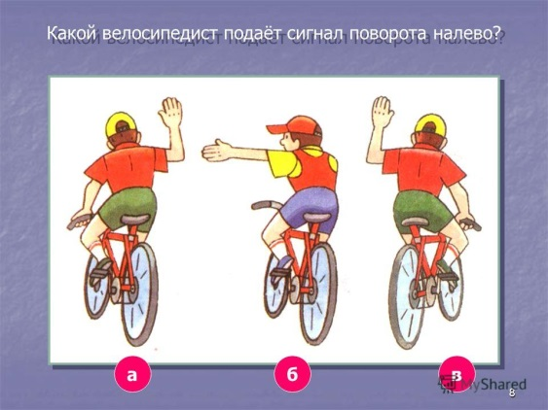Водителю велосипеда необходимо повернуть налево. Какой предупредительный сигнал, он покажет (**слайд, если слайда нет то зачитываются варианты ответа)**

**1.вытянутая в сторону левая рука либо правая, вытянутая в сторону и согнутая в локте под прямым углом;**

**2.** вытянутая в сторону правая рука либо левая, вытянутая в сторону и согнутая в локте под прямым углом;

3. поднятая вверх левая рука;

4. Поднятая вверх правая рука.

* Водителю велосипеда необходимо повернуть направо. Какой предупредительный сигнал, он покажет?

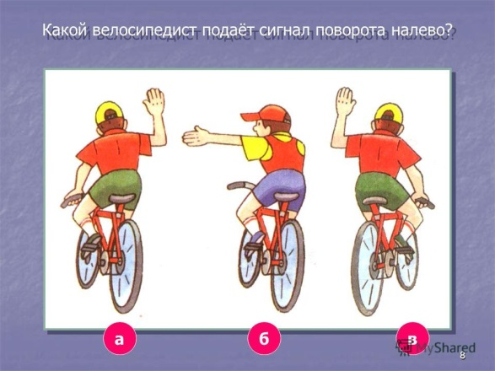**1.**вытянутая в сторону левая рука либо правая, вытянутая в сторону и согнутая в локте под прямым углом;

**2. вытянутая в сторону правая рука либо левая, вытянутая в сторону и согнутая в локте под прямым углом;**

3. поднятая вверх левая рука;

4. Поднятая вверх правая рука.

**3 Этап «Дорожные знаки»**

* Подумай и ответь: какой из знаков разрешает движение на велосипедах?



* Какие два знака обозначают места, где движения запрещено на велосипедах и пешеходам

1. **Знак 5.1. «Автомагистраль»**
2. **Знак 5.3. «Дорога для автомобилей»**
3. 3.17.2 «Движение на велосипедах запрещено»
4. «Опасность»
5. «Въезд запрещен»

* На какие транспортные средства распространяет свое действие этот знак?  
  

1. На все транспортные средства
2. Только на велосипеды
3. На велосипеды и мотоциклы
4. На велосипеды и мопеды

* Как называется этот дорожный знак?

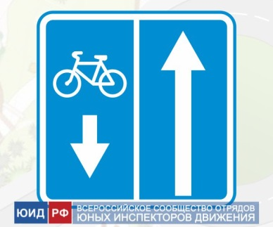

1. ''Выезд на дорогу с полосой для велосипедистов''
2. Дорога с полосой для велосипедистов''
3. ''Движение велосипедистам прямо''
4. ''Движение только для велосипедистов''

* Как правильно называется этот дорожный знак?



1. Пешеходная и велосипедная дорожка с разделением движения.
2. Велосипедная дорожка для пешеходов.
3. Пешеходная дорожка для велосипедистов.
4. Такого знака не существует.

* 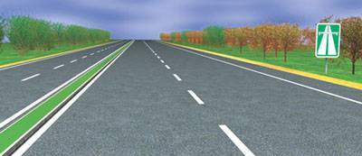Разрешается ли движение на велосипедах по дороге, обозначенной знаком «Автомагистраль»?

1. Не разрешается.

2. Разрешается не далее метра от правого края проезжей части.

* Какими буквами обозначены знаки, запрещающие движение на велосипедах?

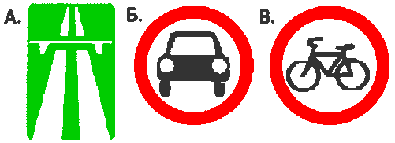1.А.

2. А и В.

3. Б и В.

4. А, Б, В.

* Данный знак обозначает:



1. Движение велосипедисту направо запрещено.

2. Движение велосипедисту запрещено, кроме поворота направо.

3. Движение на велосипедах запрещено.

* «Определи неправильный знак»

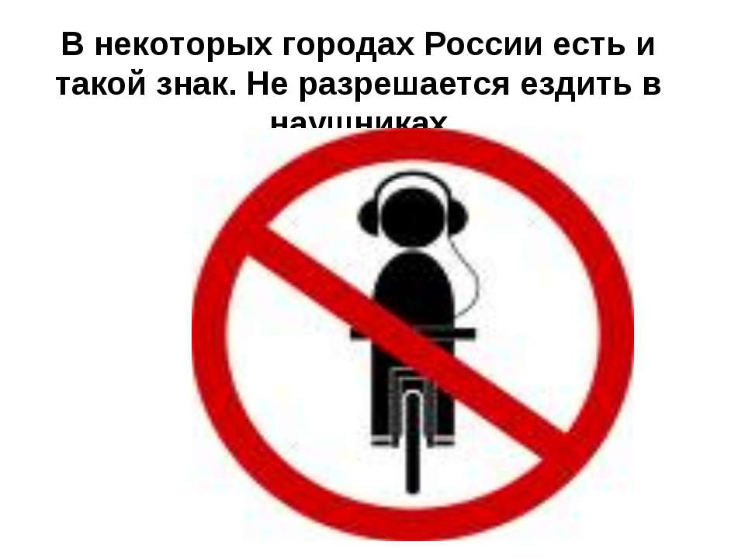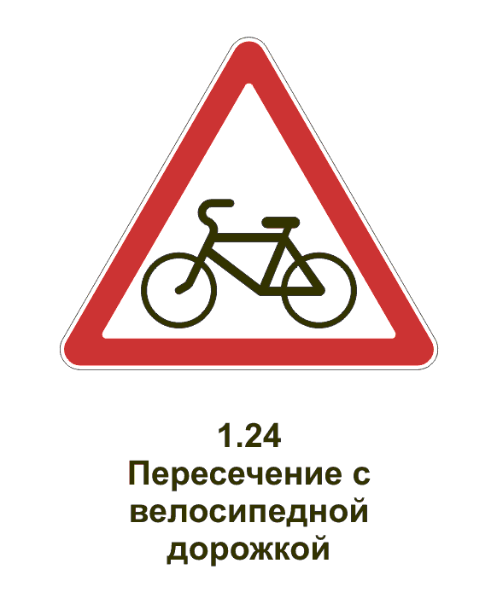

**4 этап «История велосипеда»**

* Велосипед – слово иностранное. Из какого языка оно пришло к нам?

1. Французского
2. английского
3. **Латинского**
4. Немецкого

* Что означает буквальный перевод слова «велосипед»?

1. Шагающий человек
2. **Быстрые ноги**
3. Деревянная конструкция
4. Два колеса

* Можно ли утверждать, что велосипед был известен жителям Египта и Вавилона как средство развлечения?

**1.Да**

2. нет

* 1493 годом датированы эскизы примитивного велосипеда, который, предположительно, был начерчен художником….

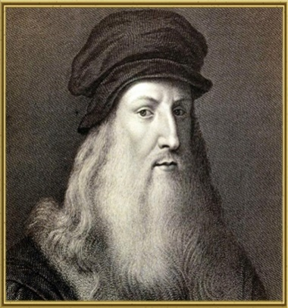

1. Микеланджело Буонарроти

2. **Леонардо да Винчи**

3. АнгеранШарантон

4. Андрей Рублёв

* 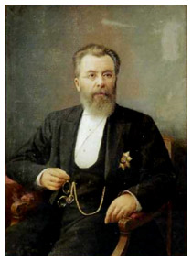Назовите русского изобретателя, который изобрел самокат в 1800 году, но не получил патент

1. Николай Васильевич Ползунов
2. **Ефим Михеевич Артамонов**
3. Петр Карлович Черепанов
4. Алексей Михайлович Свистунов

* В каком городе в России поставили памятник изобретателю велосипеда?

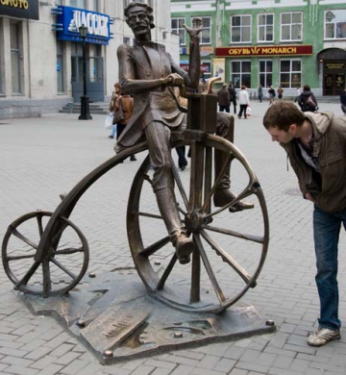

1. Москва
2. Томск
3. **Екатеринбург**
4. Санкт- Петербург

* Как назвал русский мастер свое изобретение?

1. Каток

2. **Самокат**

3. Бегунок

4 . Конь

* Главным отличием двухколесного деревянного самоката от современного велосипеда считается

1. Отсутствие руля
2. **Отсутствие педалей**
3. отсутствие сиденья
4. отсутствие заднего колеса

* Второе рождение велосипеда состоялось в 1808 году в Париже, где появился двухколесный самокат без рулевого управления. Велосипед был сделан полностью из дерева, из обычных колес от телеги и перекладины. Седок передвигался на нём, отталкиваясь по очереди ногами от земли. У велосипеда не было ни педалей, ни руля, ни мягкого сиденья. Скорость движения «коня» достигала 14 км в час.Это средства передвижения именовали

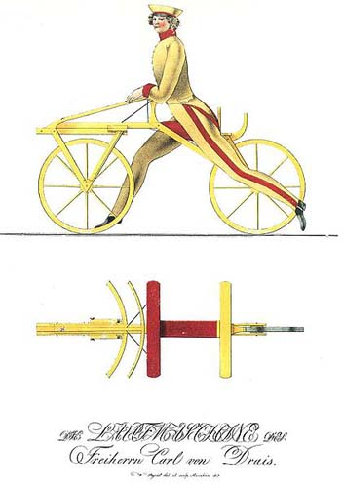

1. Деревянный конь
2. **Костотряс**
3. Бегунок
4. Шагающие ноги

* Что придумали велосипедисты для езды на «костотрясе»?

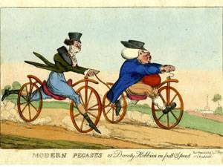

1. Педали
2. Тормоза
3. Мягкое сиденье
4. **Железные сапоги**

* Узнав о костотрясе, немецкий изобретатель **Карла фон Дрез**

решил его усовершенствовать, он сделал специальное приспособление – вилку на переднем колесе. Благодаря этому, стало возможным…

1. 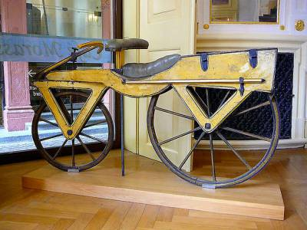Тормозить
2. **Поворачивать переднее колесо**
3. Ехать назад
4. Мягко сидеть

* 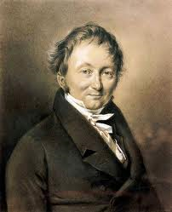Начав работу над «машиной для ходьбы», которую придумал ещё в 1810, в 1816 году изобретатель провёл полевые испытания, проехав на своём велосипеде почти 20 километров, восхитив жителей остроумием и скоростью передвижения. Она превышала 10 км/ч. В отличие от простонародья, городское правление не было впечатлено машиной и предписало фон Дрезу прекратить изобретение безделушек, как им казалось, под угрозой увольнения. В каком году Карл фон Дрез получил патент на свое изобретение?

1. 1820

2. 1915

3. **1817**

4. 1836

* В 1817 году немецкий профессор барон Карл фон Дрез создал первый двухколесный самокат, который он назвал “машиной для ходьбы”. Он был снабжен рулем и выглядел в целом, как велосипед без педалей; рама была деревянной. Изобретение ДрезаназвалиИзбретение Карла фон Дреза в дальнейшем получило это название….

1. **Дрезина**
2. Машина
3. Велосипед
4. самокат

* В какой-то момент велосипед приобрел совсем уж экзотический вид. Одно его колесо увеличилось до гигантских размеров, к нему же крепилось седло, а второе стало, напротив, очень маленьким. Называли такую конструкцию?

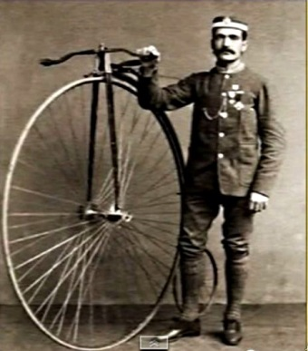

1. Божья коровка

2. Пчела

3. **Паук**

4. Паутина

* В 1862 году Пьер Лалман, 19-летний мастер по изготовлению детских колясок из Нанси (Франция), увидел “денди-хорз” и придумал оснастить его

[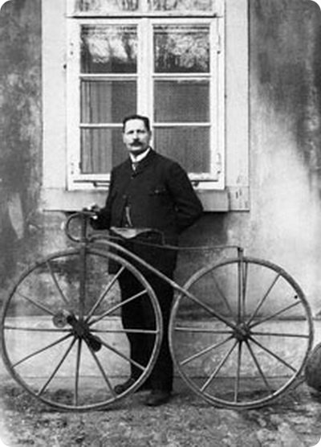](http://udivimenia.ru/wp-content/uploads/2013/02/velosiped-009.jpg)

1. Рулем
2. Педалями
3. Звуковым сигналом
4. Цепью

* Катание на велосипедах повсеместно превращается в весьма забавное увлечение.В какой стране 31 мая 1868 года в пригороде Сен-Клу была проведена двухкилометровая гонка на «костотрясах»?

1. Англия
2. Франция
3. Германия
4. Россия

* В каком году появился первый складной велосипед?

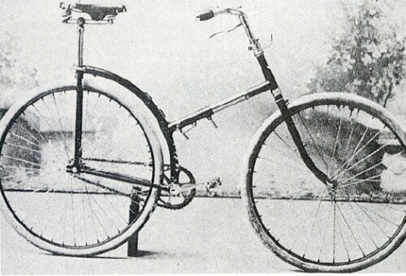

1. 1878 году.
2. 1880 году
3. 1891 году
4. 1900 году

* Известный русский писатель в свои 69 лет научился ездить на велосипеде «Паук» и стал почетным президентом русского клуба велосипедистов. Кто он?

1. 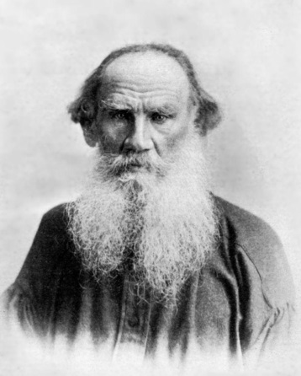Александр Сергеевич Пушкин
2. Лев Николаевич Толстой
3. Иван Алексеевич Бунин
4. Николай Васильевич Гоголь

* Томас Стивенс начал своё кругосветное путешествие на старинном велосипеде "пенни и фартинг" (диаметр его переднего колеса в пять раз больше диаметра заднего) из Сан- Франциско, взяв с собой только пару носков, сменную рубашку и револьвер « Смит Вессон» 38 калибра.В каком году было совершено первое кругосветное путешествие на велосипеде?

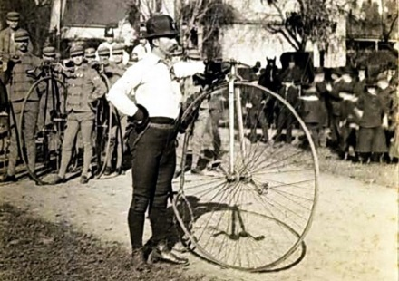

1. в 1884 году
2. в 1894 году
3. в 1904 году
4. В 1914 году

* Сколько времени действовал номерной знак на велосипеде?

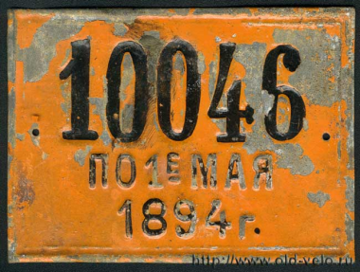

1. Один год
2. Два года
3. Три года
4. Четыре года

**«Кроссворд».**

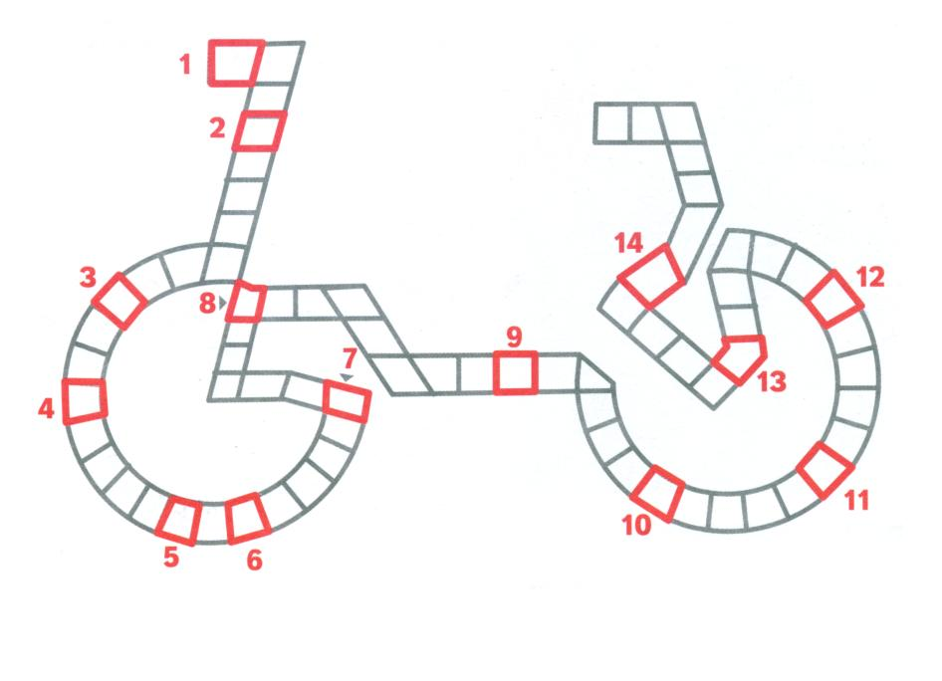За 5 минут вам необходимо разгадать как можно больше слов. За каждый правильный ответ вы получите по одному 1 баллу.

**Кроссворд для велосипедиста**

1. Деталь экипировки велосипедиста, которая защищает его голову от ушибов в случае падения.

2. Двухколесное транспортное средство с двигателем.

3. То, что лучше объезжать, чтобы не обрызгать себя и окружающих.

4. Страна, где начали производить велосипеды "сейфти".

5. Британская и американская единица измерения расстояния, равная трём фунтам или 0,9144 метра.

6. Полоса земли, используемая для движения транспортных средств и пешеходов.

7. Коробка, где лежат медикаменты для оказания первой помощи.

8. Город в Голландии, который называют "велосипедной столицей Европы".

9. Направления движения.

10. Деталь велосипеда, которая необходима для остановки.

11. Маленькая деталь на руле велосипеда, которой можно подавать сигналы.

12. Светоотражающая деталь на руле велосипеда, которой можно подавать сигналы.

13. Велосипед, на котором могут одновременно ехать два человека.

14. Специальные устройства, позволяющие переключать передачи.

**Сценарий программы**

**«Старик Хоттабыч, Волька и Женя в цирке «Веселые ребята»**

**Цель:**организация творческого досуга детей, посещающих ДОЛ с дневным пребыванием «Весёлые ребята» средствами игровой деятельности.

**Задачи:**

* развить художественно-эстетические способности детей, дать возможность детям проявить себя в театрализованных действах;
* познакомить детей с миром животных (кроликов, обезьянок, ежиков и пр.);
* выявить индивидуальные возможности ребят, привить им стремление к артистическому самосовершенствованию;
* научить ребят работать в коллективе, подчиняться определенным правилам, развить чувства коллективизма и товарищества.

**Время проведения**: 1 час 30 минут.

**Место проведения**: актовый зал.

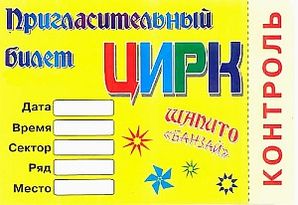

**Трек 1 Звучит восточная музыка.** За ширмой (Старик Хоттабыч, Волька и Женя) Старик Хоттабыч произносит слова: «Тох, тибидох, тибидох». Все трое очутились на средине зала детского лагеря на креслах.

**Волька:** Ого, а где это мы очутились?

**Женя:** Хотели в цирк…

**Старик Хоттабыч:** А что мои самые наиумнейшие разве это не цирк?

**Волька:**Ой смотрите сколько ребят, давайте у них спросим.

**Старик Хоттабыч:** О! Как, тибидах! Вы знаете, куда мы попали? ***(обращается к ребятам)*** Да я превращу вас в песок пустынный если не скажите где я! Прикажу ветру, и он развеет вас по всему свету!

**Женя:** Подожди Хоттабыч, ведь так нельзя, мы находимся в гостях , а ты нагрубил. Сначала нужно было поздороваться и представиться, а уж потом и спрашивать.

**Старик Хоттабыч:** Правильно! О, мудрые из мудрейших детей! Здравствуйте, а может имя вы моё узнали? И откуда я к вам прибыл? ***(ответы детей)***

**Трек 2 Звучит музыка «Слова Хоттабыча»**

**Старик Хоттабыч:** Арядом со мной что за мальчишки? Как их зовут?

***(ответы детей)***

**Старик Хоттабыч:** Куда же мы попали? Чей это такой красивый дом, где так много детей?

**Дети.** Детский лагерь «Веселые ребята»!

**Старик Хоттабыч.** Как у вас здесь красиво, светло!   
**Волька:** Слушай Хоттабыч ведь ты все можешь, а давай здесь останемся ребята вы не против? ***(ответы детей)*** Ребята нам помогут, ты сделаешь их артистами и они тебе устроят настоящий цирк.

**Старик Хоттабыч:** С большим удовольствием, многоуважаемые!   
Годами стар я, не солгу.   
Но волей я не слаб.   
Я вам в три счёта помогу,   
Не будь я ГасанХадтаб!

**Женя:** Ну что ребята вы готовы отправиться в цирк?... ***(ответы детей)*** Хоттабыч произноси свои волшебные слова.

**Старик Хоттабыч:** Тах, тибидох, тибидох. ***(отрывает волоски из своей бороды)***

**Трек 3. Звучит цирковой марш**

**Женя:**Да! Сегодня нас ждёт необыкновенное представление! Почему необыкновенное? Потому что в обыкновенном цирке артисты - это артисты, зрители - это зрители. А в нашем цирке ребята будут и зрителями и артистами.

**Волька:** Ну что ж, ребята, вы готовы начать цирковое представление? Все ли артисты здесь собрались? *Да!* - Отлично! Цирк зажигает огни! И все превратились в артистов!

**Волька:** Ребята! Как вы думаете, что делают зрители, когда хотят поблагодарить артистов? Свистят? Кричат? Стучат ногами? Правильно, аплодируют. Давайте и мы поучимся аплодировать. Когда в начале представления выходит его ведущий, мы аплодируем не очень сильно, вежливо и сдержанно, как будто говорим: «Спасибо, что представление начинается». Давайте попробуем поаплодировать так, как будто представление только начинается. ***(Дети аплодируют.)***

 Молодцы! А если выступление артиста понравилось, как мы аплодируем? ***(Аплодисменты.)***А если очень понравилось? ***(Аплодисменты)*** Молодцы, настоящие бурные аплодисменты.    
А если выступление очень-очень понравилось? ***(Аплодисменты.)***   
Замечательно, это были продолжительные аплодисменты, переходящие в овации. Отлично, значит вы готовы встретить артистов.

**Старик Хоттабыч:** И первыми на цирковую арену приглашаю 2-ю киностудию.

***Трек 4. Звучит веселая цирковая музыка, выступление ребят из киностудии «Супер Бобровы»***

**Старик Хоттабыч:** О какие великие артисты, о алмазы моего сердца.

**Старик Хоттабыч:** А сейчас на цирковую арену выйдет 4-я киностудия. Встречаем аплодисментами.

***Трек 5. Звучит веселая цирковая музыка, выступление ребят из киностудии «Мельница»***

**Женя:** Мне очень нравятся клоуны, давайте ребята все вместе станем не на долго клоунами.

***Трек 5. Звучит веселая цирковая музыка фон***

***С залом проводится игра «Клоун»***

**Клоун рыжий, конопатый**, - гладят себя по голове, показывают веснушки,

**Очень нравится ребятам.** - три хлопка в ладоши

**Нос как красный помидор**. - гладят нос поочередно руками

**А в глазах его задор. –** с помощью рук изображают глаза и хлопают реснички- пальчики

**Слёзы льются, как из крана** – «собирают слезинки в ладошку»  
**В разноцветные карманы**. – показывают карманы-ладони к бедрам.

**А в карманах, там и тут,** - кисти рук складывают в «бутон», поднимают вверх, раскрывают «лепестки».

**Розы красные растут.**

**То он плачет, то смеется**, - указательные пальцы вертикально к глазам, затем к губам.

**То он добрый, то дерётся**, - гладят свои руки, затем выбрасывают кулаки вперед.

**Ах, какой он неуклюжий**, - руки на поясе, наклоны туловища вправо-влево.

**Но такой он всем и нужен**. – руки скрещивают на груди, в стороны и на пояс.

**Старик Хоттабыч:** Продолжит нашу цирковую программу 3-я киностудия.

***Трек 6. Звучит веселая цирковая музыка, выступление ребят из киностудии «Черно-Белое»***

**Старик Хоттабыч:** Встречаем аплодисментами артистов 1-ой киностудии. Апплодисменты.

***Трек 7. Звучит веселая цирковая музыка, выступление ребят из киностудии «Первый индийский»***

**Старик Хоттабыч:** Прошу выйти из каждой киностудии по одному самому ловкому артисту.  Проводит игру:

**ЖОНГЛЁРЫ** *(бумажные шарики)*

Вы должны как можно дольше жонглировать бумажными шариками. Тот, кто уронил – выходит из игры. Задание для других участников усложняется:

- жонглировать, стоя на одной ноге;

- жонглировать вприсядку;

- жонглировать и идти и т.д.**(Определяется самый ловкий артист)**

**Старик Хоттабыч :** Спасибо ребята, благодаря вам я попал в цирк.

Весёлый цирк - страна чудес,   
            Страна с открытыми границами.   
            Где все добры, где слышен смех,   
            Где нет людей с нахмуренными лицами!

Цирк - веселье и успех   
И задорный детский смех!

Мы похлопаем в ладоши,   
Потому, что любим всех!

Спасибо всем артистам за активное участие! Знаем этот год объявлен годом кино и мы предлагаем посмотреть после обеда фильм «Старик Хоттабыч».

А мы с Волькой и Женей возвращаемся в свою сказку.

***(Хоттабыч отрывает волосок с бороды говорит «Тох, тибидох, тибидох» и герои улетают за ширму).***

**Сценарий развлекательной программы**

**«Чудесная песенка», в творческий день**

**«Какой чудесный я и песенка моя»**

**Цели:** Организация культурного досуга детей в лагере с дневным пребыванием «Весёлые ребята».

**Задачи:**

* Развитие у ребят музыкальных, творческих способностей и воображения.
* Привлечь детей к активному участию в программы.

**Оснащение мероприятия:** табло разделенное на 12 секторов (4 сектора с музыкальной паузой и 8- конкурсных заданий), музыкальные композиции из мультфильмов, карточки с с заданиями.

***Трек 1. Музыка на выход «Какой чудесный день»***

**Ведущий:** Здравствуйте, друзья! Все те, у кого сто веснушек на носу, и те, у кого нет ни одной. Здравствуйте все, кто с косичками, торчащими в разные стороны, все, кто с кудрявыми чубчиками и симпатичными челками. Какой чудесный день дорогие мои. И я приветствую вас на самой музыкальной, самой песенной и самой интересной программе «Чудесная песенка».

Немного познакомлю вас с правилами нашей игры, сейчас мы по очереди будем открывать табло, которое состоит из двенадцати секторов. За каждым экраном, находятся песенные испытания, которые я уверенна вы дружно преодолеете. Ну и конечно где то там прячется музыкальная пауза.

**У нас можно** громко петь, желательно в такт, выполнять задания как можно быстрее - главное правильно и конечно поддерживать друг друга аплодисментами.

**Нельзя** выкрикивать с мест, болтать с соседом, а так же сидеть с кислыми лицами. Потому, что наше строгое, но справедливое жюри, в лице Виктории Александровны будет зорко следить за вашими ответами. И в конце дня мы узнаем, чья киностудия сегодня станет «Самой дружной» и «Самой песенной», вобщим «Самой, самой…»

А право открыть первое табло предоставляется четвертой киностудии «Мельница».

**Сектор «Угадай мелодию»**

***(папка для каждой киностудии в ней по 5 песен)***

**1папка:**

* Облака
* Два веселых гуся
* Бременские музыканты
* Песенка мамонтенка
* Пусть бегут неуклюже

**2 папка**

* Чунга-чанга
* Я был когда то странной игрушкой безымянной
* Крылатые качели
* Утро начинается, начинается
* Песенка Забавы

**3 папка**

* Фунтик – доброта
* Если добрый ты (кот Леопольд )
* Кабы не было зимы
* Песня разбойников
* Вот оно какое наше лето

**4 папка**

* Улыбка
* В траве сидел кузнечик
* Песенка красной шапочки
* В каждом маленьком ребенке
* Добрый жук

**Ведущая:** Сейчас каждой киностудии по очереди будет озвучена мелодия из мультфильма или кинофильма, ваша задача за 30 секунд отгадать как можно большое количество мелодий.

**Сектор «Пантомима (конкурс капитанов)»**

**Реквизит:** Карточки со словами из песни

1. В голове моей опилки, да, да,да…
2. Кручу, кручу педали кручу
3. Я гениальный сыщик…
4. Человек собаке друг, человек собаке друг

это знают все вокруг, известно всем как дважды два нет

добрее существа.

1. Поле большое, зеленый лужок

сколько на свете путей и дорог

**Ведущая:**Конкурс капитанов, сейчас каждый из вас выдернет листочек со словами из песни, ваша задача объяснить своей команде песню без слов используя только жесты.

**Сектор «Перевертыши»**

**Реквизит: Карточки со словами:**

**1 «Стихотворение слона» -** («Песенка мамонтенка»)

**2.«Розовая тележка» -** («Голубой вагон»)

**3«Слезы» -** («Улыбка»)

**4«Бескрылый самокат» -** («Крылатые качели»)

**5«Ужасное близко» -** («Прекрасное далеко»)

**Ведущая:** Каждая киностудия получает по листку бумаги с одинаковыми шифровками. Шифровки — названия песен, написанные антонимами.

**Сектор «Песенка в картинке»**

**Реквизит: Карточки с картинками: гармошка, ложка, эскимо, улыбка. Музыка минусовая: Песенка Бабок Ежек из мультфильма «Летучий корабль», «Антошка», Песенка крокодила гены «День рождения», «Улыбка».**

**Ведущая:** Итак, наше следующее задание, «Песенка в картинке», каждая киностудия получила карточку с картинкой вам необходимо вспомнить песенку, в которой поется про этот предмет.

**Сектор «Буриме»**

**Реквизит: карточки с заготовками для буриме.**

**Ведущая:** Наверняка, уже есть команда лидеров. Ничего, у вас есть возможность сравнять счет, потому что у нас Буриме. Всеми любимая забава.

**Сектор «Нотки»**

**Реквизит:** ноты распечатанные на разноцветных листочках (зеленый, голубой, синий, фиолетовый, розовый, красный, желтый).

**Ведущая:** Как много написано красивых мелодий, все они состоят из семи нот. А вы знаете что это за ноты? (до, ре, ми, фа, соль, ля, си).

Ваше следующее задание очень простое каждая киностудия получает набор нот ваша задача расставить ноты, по порядку надев их на ленточку.

**Сектор «Ребус»**

**Реквизит: карточки с ребусами *(приложение)***

**Ведущая:** Вам необходимо отгадать эти ребусы как можно быстрей, и передать нашему строгому, но справедливому жюри.

**Сектор «Озвучка»**

**Для каждой команды по очереди включается отрывок из мультфильма без звука, задача детей вспомнить слова и озвучить героя.**

**Ведущая:** Сейчас ваши киностудии попробуют озвучить мультфильм, что может быть проще, правда? Вам нужно только вспомнить слова и спеть песню, самое главное условие делать это дружно.

**Ведущая:** А сейчас у вас есть уникальная возможность заработать в свою копилку лишний балл. Потому, что вас ожидает песенный аукцион, итак вспоминаем песни, в которых есть имена, команда которая не сможет ответить выбывает.

**Ведущий:**Отлично! Вы все превосходно справились с конкурсами. Игра подходит к концу. И в знак нашей дружбы давайте споем все вместе песню «Про дружбу».

**Cценарий конкурсной программы для девочек «Оля и Яло»**

**Просмотр сцены фильма «Королевство кривых зеркал», где Оля приходит домой и беседует с бабушкой.**

**Трек 1. Звучит музыка «Начало»**

***Выходит девочка-школьница. Она идет, раздеваясь на ходу, бросает пальто, берет, шарфик. Встает перед зеркалом и начинает вертеться перед ним. Она оглядела себя с ног до головы, повернулась кругом, высунула язык. Потом показала себе длинный нос пальцами и рассмеялась. Наконец, она начала выбивать ногами дробь. Тут она услышала, что кто-то вздыхает.***

***Поет песню:***

Я девочка шутливая

Весёлая и милая

Со всех сторон красивая

Со всех, со всех сторон!

Все любят меня милую

Весёлую,шутливую

Со всех сторон красивую

Все любят горячо*!* ***(посадила куклу к другой игрушке)***

**Оля: Сидите смирно!**

И все-то мне дозволено,

И все-то мне позволено

А что в буфет положено*,* ***(достает банку с вареньем)***

ТО значит для меня*….* ***(открывает, пробует ложкой, сладко чмокает)***

**Трек 3 Звон колокольчиков**

**Сцена «РАЗГОВОР С ЗЕРКАЛОМ»**

**Оля**: Кто это вздыхает?

**Зеркало**: Это я – зеркало.

**Оля:** Но ведь вещи не умеют разговаривать.

**Зеркало:** А ты представь, что находишься в сказке. Ты же любишь смотреться в мое стекло.

**Оля:** Да, правда

**Зеркало:** А ты хотела бы побывать в волшебной стране и посмотреть на себя со стороны?

**Оля:** Ах, как интересно! Я согласна!

**Зеркало:** А у тебя есть друзья?

**Оля:** Нет.

**Зеркало:** Ты знаешь, человеку, у которого нет друзей, угрожают многие опасности.

**Оля:** Я ничего не боюсь.

**Зеркало:** Что ж, пусть будет по-твоему.

***Трек 4 Звук разбитого зеркало***

***Раздается звенящий шум, словно разбились тысячи хрустальных стеклышек.***

***Оля делает шаг вперед, переступает через раму (фольга на раме рвется) и, столкнувшим с кем-то, падает на пол. Она хватается за лоб, открывает глаза и видит перед собой такую же девочку.***

**Оля:** Ой, а ты кто?

**Яло:** Я твое отражение. Ты – Оля, я – Яло.

**Оля:** Мне страшно. Я хочу домой.

**Яло:** Чтобы попасть туда, тебе нужен ключ.

***Вдруг девочки слышат: «Завтра в Башне смерти будет казнен Гурд».***

**Оля:** Гурд – это же Друг. За что его хотят казнить?

**Яло:** Он отказывается делать кривые зеркала.

**Оля:** Мы обязательно должны его спасти! Пойдем во дворец короля!

**Яло**: Но тебя тоже могут казнить!

**Оля:** Все равно! Я поняла. Нельзя заботиться только о себе, когда другие оказываются в беде. Идем!

**Оля и Яло:** Ребята, вы поможете нам спасти Гурда?

**Дети вместе отвечают:** «Да».

**Ведущая:**В Королевство кривых зеркал   
Мы сегодня отправимся с вами.   
В той стране совсем всё не так,   
Трудно выразить это словами.   
А король там – Топсед Седьмой.   
Есть министры в его важной свите.   
Их зовут Абаж и Нушрок.   
Наоборот имена их прочтите.   
В королевстве полно зеркал.   
В них – вся жизнь в искажённом виде.   
Жить народ так очень устал.   
Вы об этом любого спросите.   
**Ведущая:**  Маленькой девочке не повезло:

Здесь жаба - Абаж, а Оля - Яло!

Но польза большая от этой страны:

Увидеть себя можно со стороны!

**Первое конкурсное задание «Визитная карточка Оля и Яло» от каждой киностудии**

**Ведущая**: Дальше на карте замок Нушрока.   
К нему ведёт эта дорога.   
Ключ для Нушрока – символ власти и силы.   
Он не отдаст его, как бы мы ни просили.   
Ребята, давайте прочитаем «Нушрок» наоборот.   
***Трек 5. Танец кривых зеркал исполняет инструкторский отряд***

**Трек 6. Появляется НУШРОК**

**Нушрок:**   
Я – королевский министр Нушрок.   
Готов преподать я всем вам урок.   
Не жду у себя никаких я гостей,   
От них много разных неприятностей.   
Все вокруг только мешают мне,   
Люблю я мечтать при полной луне.   
Люблю тишину я в замке своём  
И нравится мне любоваться огнём.   
**Ведущая:**   
Но мы не нарушим тишину и покой,   
Нам нужен лишь ключ от башни каменной.   
**Нушрок:**   
Ключ я вам отдать не могу.   
Я его тщательно берегу.   
**Ведущая:**   
Нушрок, а давай мы с тобой посоревнуемся. И если мы победим, ты ключ отдаёшь нам.   
**Нушрок:**   
Я должен подумать. (***Думает)***  
**Нушрок:**   
Я согласен.   
**Ведущая:** Второе конкурсное задание «Повторить движения»

***(Оля и Яло встают друг против друга.Оля показывает движения, а Яло повторяет).***

**Ведущая**: Если в руках твоих зеркало есть,  
Сможешь пословицу эту прочесть!  
Как прочитать, поскорей догадайся,  
Ну и запомнить её постарайся.

**Третье задание «Прочитай по закону Королевства кривых зеркал»**

**Задание для девочек:**

**

**Задания группам поддержки:** Командам даются карточки с заданием. Команда первая ответившая на этот вопрос, получает дополнительное очко. Если команда дала неверный ответ, право ответа переходит к другой команде.

**Олзтеаджебопинзиж в и орбодьтсуп ,олпетмантярадкозаксиорегьтсуп.**

**(***Пусть герои сказок дарят нам тепло, пусть добро и в жизни побеждает зло***).**

***Сцена со стражниками и танцорами. Разыгривают ребята из киностудии «Первый индийский»***

***Трек 6. Звучит музыка рок-н-ролл. Появляются лодыри – танцоры.Танцуют, кривляются.***

***Диалог девочек (шепотом)***

**Яло** – Наверное, больные?

**Оля** – Нет*…****(качает головой****)…*Про таких мой папа говорит, что они бездельники и лодыри!

**Яло** – А*…****(снова смотрит на стражников)***

**Стражники** – Кто!

**Танцоры**– Королевские танцоры! ***(поза)***

**Стражники**– Куда?

**Танцоры** – К Королю! ***(поза)***

**Стражники** – Зачем?

**Танцоры** – На бал! ***(поза)***

**Стражники** – Проходите!

***Трек 6. Снова звучит музыка, звук, все проходят, уходят за дверь сцены.***

**Оля**– А не попробовать и нам?

**Яло** – Попробуем*…****(подходят****)*

**Стражники**– Кто?

**Обе**– Мы!

**Стражники** – Куда?

**Обе** – К Королю!

**Стражники** – Зачем?

**Обе** – Поговорить!

**Стражники** – Дети до 16-ти лет не допускаются!

**Оля**– Как в кино*…****(грустно)***

**Яло** – Ага ***(отходят в сторону)***

***Трек 7. Неторопливая под стук копыт. Появляются 2 королевских возчика на лошадях и поют дуэтом (Сценку исполняет киностудия «Мельница»):***

Аппетит у короля

Ох, велик – ля-ля-ля

Очень любит кушать он,

Целый день на кухне звон

**1** – Целый день там варят – парят,

Целый день там жарят – жарят,

**2** – И цыплят, и поросят,

И утят, и фазанят,

И соленья, и варенья,

Королю на объеденье!

**Оба** – Ох, скорей бы тра – ля - ля. Ну! ***(посмотрели – никого рядом нет)***

**Оба**– Разорвало короля! ***(подъезжают к тележке слева на сцене)****…*Ух!

***Диалог девочек (шепотом)***

**Яло** – Оля, я есть хочу! Я пить хочу!

**Оля** – Замолчи, они же везут продукты во дворец!

**Яло** – Ну и что?

**Оля** – Вот что!

***Подбежали к кибитке с продуктами, сели вовнутрь.***

**Стражники** – Кто?

**Возчики** – Королевские возчики!

**Стражники** – Куда?

**Возчики**– На кухню!

**Стражники** – Зачем?

**Возчики** – Продукты для короля!

**Стражники** – Проезжайте! ***(тележка проехала в дверь сцены).***

***Трек 7. Танец маленьких поварят исполняет киностудия «Мельница»***

***Ведущая:*** Четвертое конкурсное испытание: Накормить друг друга сладкими кукурузными палочками.

**(Оля и Яло выдаются китайские палочки и маленький пакет кукурузных палочек. За 30 секунд накормить друг друга. Кто больше съел, тот и победил)**

**Ведущая:** В Королевстве кривых зеркал Анидаг – первая красавица. Ключ она постоянно носит с собой. Что же нам делать? Как получить ключ? Ой, я вспомнила, что Анидаг очень любит танцевать. Давайте пойдём к ней в замок и пригласим Анидаг на танец, может быть, во время танца она потеряет ключ.

**Появляется Анидаг. (Сценку показывает киностудия «Супер-Бобровы»)**

**Анидаг:**   
Я вижу, гости ко мне идут.   
Откуда, ребята, держите путь?   
Вы пришли восхищаться моей красотой?   
Для вас я стала заветной мечтой?   
Все любуются только мной!   
Я собою весь мир затмеваю,   
Словно солнце на небе, сияю!   
**Ведущая:**

Но, говорят, что ты завораживаешь всех не только своей красотой, но и танцем.

**Анидаг:**   
Да, я очень люблю танцевать,   
Словно пушинка, по залу порхать.   
**Ведущая:**   
Дружно, ребята, в круг становитесь,   
Быстро танцуйте и веселитесь.   
**Ведущая:** Пятое конкурсное задание «Танец Оли и Яло с группой поддержки»

**Во время танца Анидаг теряет ключ. Ведущая его находит.   
Анидаг:**   
Я так долго танцевала.   
Очень-очень я устала.   
Мне пора и отдохнуть.   
**Ведущая:**   
Ну, а нас ждёт долгий путь.

**(Андаг уходит.Появляется король со свитой)**

**Король** – Я пригласил вас, господа, за тем, чтобы…

**Свита** – Что бы что?

**Король** - …чтобы вы помогли мне решить одну наисложнейшую арифметическую задачу. ***(Раскрывает свиток, читает, вся свита наклонилась к нему вперед)***– На 100 площадях по сотне зеркал. Сколько это всего будет зеркал? Кто знает? ***(вопросы и к зрительному залу тоже).Подходит к детям, спрашивает*:** - Сколько будет зеркал?

**Король:** Слушайте все! Объявляется конкурс на главного наинаучнейшего математика королевства

**Ведущая:** пока наши девочки будут участвовать в конкурсе на главногонаинаучнейшего математика королевства, группе поддержке необходимо придумать движения для смены пажеского караула

**Ведущая:** Шестой конкурс «Научные арифметики»

**(Включить презентацию (*приложение 1)*, девочки пишут ответы на листочках)**

**Ведущая:**Абаж очень толстый, противный и злой.   
Он в подземелье возвёл замок свой.   
Ключ заветный хранит в своём замке Абаж.   
Мы поборемся с ним, и ключ будет наш.

**Выход Абажа Сцену разыгрывает киностудия «Черно-Белое)**

**Абаж:**   
Кто посмел потревожить мой сон и покой,   
Того накажу я своею рукой.   
Абаж – неприступен. Абаж – знаменит.   
Услышав «Абаж», всяк от страха дрожит.   
Ну, а теперь я хотел бы узнать,   
Что в замке моём вы посмели искать?   
**Ведущая:**   
Ты ключ в своём подземелье хранишь  
И злое дело тем самым вершишь.   
Мы очень просим, ты ключ нам отдай  
И спасти Гурда нам не мешай.   
**Абаж:**   
Ключ?! Ни за что!!!   
**Ведущая:** Ребята, я знаю, как нам победить Абажа. Мы должны выполнить задания, тогда его волшебная сила развеется и Абаж будет побеждён, а ключ будет у нас.   
**Задание: «Подобрать ключ» 3 задания**

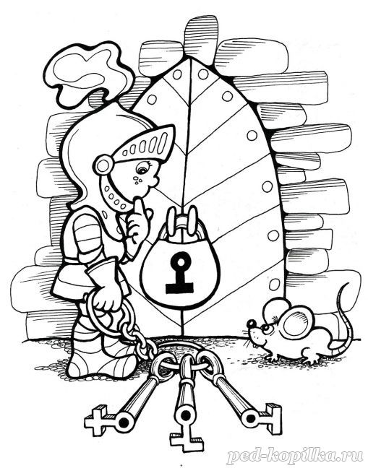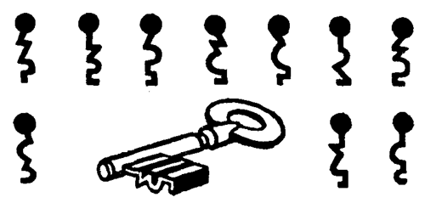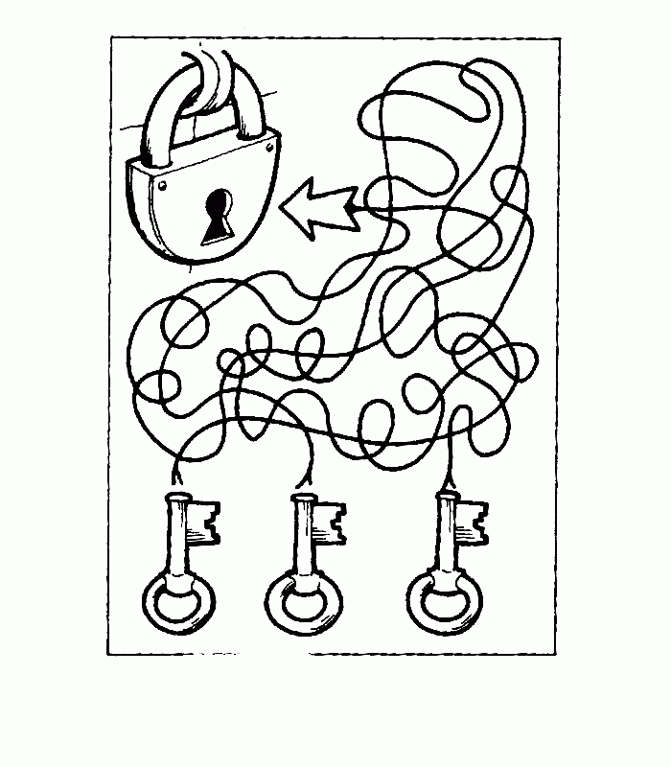

**После выполнения трех задания Оля и Яло играют «Охота на Абажа».**К стене прикрепляют картинку, на которой изображёнАбаж. Каждому из детей вручают «копьё» - палочку с прилепленным пластилиновым шариком на конце. Дети должны попасть в изображение Абажа.

**Ведущая:** Пока жюри подводит итоги предлагаем вам посмотреть продолжение фильма «Королевство кривых зеркал»

**Подведение итогов. Награждение.**

**Ведущая:**   
Пусть вам жизнь подарит друзей  
Самых добрых и самых верных.   
В мире нет ничего ценней   
Чувств открытых, искренних, светлых.   
С другом можно везде пройти,   
Одолеть с ним любые преграды.   
Друг поможет всегда в пути,   
Друг не ждёт никогда награды.   
Всем желаю верных и преданных друзей.   
Благодарим гостей за участие в празднике.

**Программа, посвященная Дню памяти и скорби «Мы из будущего»**

**Трек 1. Звучат песни о России**

**Выходят ведущие**

**Ведущий 1.** Родина моя! Моя Россия!

Как сказать тебе, что я тебя люблю.

Это море, это небо синее.

Это жизнь в родном краю.

**Ведущий 2**. Этот дождь и эти ветры злые.

Эти клёны, эти тополя!

Родина моя! Моя Россия!

Как сказать тебе, что я люблю тебя.

**Ведущий 3**. Россия! Слово- то какое! И росы в нём, и синее –синее небо, синие реки, белые и голубые снега. Родина! Матушка! Россия! Она, как мать, защищает и бережёт нас от всяких напастей, от врагов. Много на свете разных хороших государств и земель, но одна у каждого человека мать, одна у него и Родина.

**Ведущий 4:** Дорогие ребята!75 лет назад, а именно 22 июня 1941 года, началась Великая Отечественная война. Путь к Победе был очень трудным и продолжался почти 4 года...

Все дальше в глубь истории уходят события Великой Отечественной войны. Но никогда не изгладятся из памяти события тех грозных лет...

**Трек 2. Звучит фоном минусовка песни «22 июня ровно в четыре часа»**

**Ведущий 1**Спали люди, отложив на утро  
Все свои заботы и дела.  
В светлом доме, тихом и уютном,  
Маленькая девочка спала.  
**Ведущий 2** На кровати, на столе игрушки,  
За окном большой зеленый сад,  
Где весною яблони и груши  
Надевают праздничный наряд.  
**Ведущий 3** Плыло небо в светлых звездных точках,  
Небо тоже дожидалось дня,  
И никто не знал, что этой ночью  
На рассвете началась война.  
**Ведущий 4**Плыл аромат с нескошенного луга,  
Бледнела ночь, стояла тишь окрест.  
В рассветный час фашисты из-за Буга,  
Войну начав, ворвались в город Брест.

**Трек 4 Звучит голос Левитана о начале объявления войны  
Ведущий 1** В эти годы порой казалось,  
Что мир детства навек опустел,  
Что не вернется радость  
В город, где дома без стен.

**Ведущий 2**Был серебряным смех девчонок,  
Но его заглушила война.  
А седины ребячьих челок...  
Разве этому есть цена?!

**Ведущий 3:** Юные безусые герои!  
Юными остались вы навек,  
Перед вашим вдруг ожившим строем  
Мы стоим, не поднимая век.

**Ведущий 4:** Боль и гнев сейчас тому причина,  
Благодарность вечная вам всем,  
Маленькие стойкие мужчины,  
Девочки, достойные поэм.

***Стихотворение о парашютистах читает Софья Золотухина***

**Показывается фильм- презентация о пионерах героях**

**Трек 5 Инсценировка инструкторского отряда на песню «А закаты алые»**

**Ведущий 1:** Песни военных лет! Иной раз задумываешься: что их так любят и помнят в народе, сохраняют в памяти долгие годы, берегут как святыню? Наверное, за простоту и душевность, мелодичность и запоминаемость, демократичность поэтического и музыкального языка. **Ведущий 2:** А главное достоинство - удивительный оптимизм, неиссякаемая вера в дружбу и любовь, во все лучшее, что есть в человеке, в те идеалы, за которые люди боролись, шли на подвиг и на смерть.

**Ведущий 3:** Когда под песню боевую  
Шагают воины в строю,  
Я вспоминаю фронтовую  
Лихую молодость свою.  
Сквозь дым боев  
И холод колкий  
Она шагала впереди.  
Остались черные осколки  
В ее простреленной груди.

Так писал поэт-фронтовик Ю. Мельников о военной песне.

**Ведущий 4:** Конкурс инсценированной песни

Мы проводим, чтобы дань отдать,

Тем, кому за наше с вами детство

Выпала судьба повоевать.

**Ведущий 1:** Необычна судьба песни с двойным рождением – **«Синий платочек»**. Мы часто удивляемся, когда читаем имя одного из создателей песни Ежи Петербургского. Случилось так, что в довоенном **1939 году** популярный польский эстрадный коллектив «Голубой джаз», спасаясь от фашистского преследования, приехал в Советский Союз.

**Ведущий 2:** На одном из концертов в саду **«Эрмитаж»** поэт и драматург Я.М. Галицкий отметил одну, особенно ему понравившуюся, мелодическую импровизацию. Её играл композитор и пианист джаз-оркестра Ежи Петербургский. Мелодия так понравилась Галицкому, что прямо во время концерта он стал рифмовать знаменитые строки. Стихи понравились и композитору, а на последующих концертах **«Синий платочек»** уже звучал в исполнении солиста оркестра Станислава Лендау. Песне предстояла долгая жизнь. В те годы её пела популярная певица Е. Юровская, которая и записала эту песню на пластинку.

**Ведущий 3:** Но самым популярным стал вариант фронтового **«Синего платочка»** в исполнении народной артистки СССР Клавдии Ивановны Шульженко. Это и считается вторым рождением песни. Автор стихов возрождённого варианта **«Синего платочка»** - литсотрудник газеты «В решающий бой» 54-й армии Волховского фронта лейтенант Михаил Александрович Максимов. Написать новый текст песни Максимову предложила К. Шульженко, а напечатаны эти стихи были в газете **«За Родину»**. И она появилась.

Песня особенно пришлась по душе пулемётчикам из-за строки: **«Строчит пулемётчик за синий платочек…»**.

***Трек 6 «Синий платочек» Инсценировка песни киностудией «Мельница»***

**Ведущий 1:** Особую популярность песня Катюша получила в дни Великой Отечественной войны. Миллионы людей воспринимали героиню песни как реальную девушку, которая любит бойца и ждет ответа. Ей писали письма.

**Ведущий 2:** На фронте было немало реальных героинь с песенным именем. Одна из них – старший сержант Катюша Пастушенко, отважная пулеметчица, награжденная орденом Красной Звезды, уничтожившая немало фашистских автоматчиков.  
10 января 1943 года в газете 44-й армии "На штурм" были опубликованы стихи о Кате Пастушенко: "Мы любим петь о девушке Катюше, что выходила на берег крутой... О Кате песню новую послушай, о девушке суровой и простой. Когда враги вдруг налетели стаей и замолчал внезапно пулемет, Катюша наша, девушка простая, одна рванулась заменить расчет..." В военное время пели и такую песню на мотив "Катюши": "Наш вишневый сад в цветенье снова, и плывут туманы над рекой. Выходила Катя Иванова на высокий берег, на крутой. Выходила – твердо порешила мстить врагу за Родину свою, сколько воли, сколько хватит силы, не жалея молодость в бою".  
**Ведущий 3:** Весьма любопытную историю рассказал Илья Сельвинский, который участвовал в боях на Керченском полуострове: "Однажды под вечер, в часы затишья, наши бойцы услышали из немецкого окопа, расположенного поблизости, "Катюшу". Немцы "прокрутили" ее раз, потом поставили второй раз, потом третий... Это разозлило наших бойцов, мол, как это подлые фашисты могут играть нашу "Катюшу"?! Не бывать этому! Надо отобрать у них "Катюшу"!.

В общем, дело кончилось тем, что группа красноармейцев совершенно неожиданно бросилась в атаку на немецкий окоп. Завязалась короткая, молниеносная схватка. В результате - немцы еще и опомниться не успели! – "Катюша" (пластинка) вместе с патефоном была доставлена к своим".  
**Ведущий 4:** Гремели колёса, литые колёса гремели,  
И пели солдаты, совсем по – мальчишески пели.  
Про белые хаты, про верную Катю – Катюшу…  
И рвали те песни комбата отцовскую Душу…

**Трек 7 *Инсценировка песни «Катюша» киностудией «Черно-Белое»***

**Ведущий 1:** Военная песня «Темная ночь» считается одной из самых любимых и популярных песен, написанных за годы Великой Отечественной Войны.

**Ведущий 2**: Песня Марка Бернеса «Темная ночь» имеет очень интересную историю возникновения.  В 1943 году во время работ над фильмом «Два бойца» у режиссера картины Леонида Лукова возникли трудности со съемкой эпизода, где солдат пишет письмо домой. После многих неудачных попыток режиссеру пришла в голову мысль, что исполненная героем фильма песня лучше всего передаст чувства бойца, который пишет письмо близким.

**Ведущий 3**: Не теряя времени, Леонид Луков обратился к композитору Никите Богословскому и поэту Владимиру Агатову. Всего за несколько часов были написаны легендарные стихи, которые потом пели и на фронте и в глубокомтылу. Чуть позже была готова и музыка.

**Ведущий 4**: Но история песни «Темная ночь» на этом не заканчивается. При записи песни на грампластинки первая партия пластинок оказалась бракованной – был слышен посторонний шум. Как выяснилось, первая матрица была испорчена слезами техника, которая не могла сдержаться  при прослушивании песни.

**Ведущий 1:** Вставай, народ!

Услышав клич Земли,

На фронт солдаты Родины ушли.

Отважно шли солдаты в бой

За каждый город и за нас с тобой!

Хотели отомстить скорей

За стариков, за женщин, за детей!

**Трек 8 Инсценировка песни «Темная ночь» киностудией «Первый индийский»**

**Ведущий 2:** Композиция **"Баллада о солдате"** впервые прозвучала в кинокартине “В трудный час”, повествующей о трагических событиях 1941-го под Москвой.

**Ведущий 3:**  Для Матусовского эпохальная битва с фашистской нечистью началась на Западном фронте, где он в статусе фронтового корреспондента с первых дней оказался в эпицентре боев. Самыми памятными для него оказались недели Смоленского сражения, отозвавшиеся в «Балладе» фразой: «Бил солдат их под Смоленском…» Далее было эпохальное сражение под Москвой, Северо-Западный фронт… Эти воспоминания отозвались в его творчестве.

**Ведущий 4:** То грустная, то вольная, как ветер,

То грозная, зовущая на бой,

Подруга-песня! Нет нигде на свете

Другой такой подруги дорогой,

**Ведущий 1**: С тобой рождались, жили, умирали,

В тебе народ всю душу открывал…

Тебя в походах деды запевали

И сыновьям отец передавал.

**Ведущий 2:** Война прошла ужасным ураганом

И юность отняла навек у вас.

Не описать тех горестей, страданий,

Но им благодаря, мы счастливы сейчас…

**Трек 9 Инсценировка песни «Баллада о солдате» киностудией «Супер Бобровы»**

**Ведущий 3:**Неугасима память поколений

И память тех, кого так свято чтим,

Давайте люди, встанем на мгновение

И в скорби постоим и помолчим

**Трек 10 «Минута молчания»**

**Ведущий 4**: Время героев обычно ты кажешься прошлым.

Главные битвы приходят из книг и кино,

Главные даты отлиты в газетные строки,

Главные судьбы историей стали давно.

**Ведущий 1**: Время героев, по самому высшему праву

Ты подарило далеким и близким годам

Доблесть и славу, и долгую добрую память

Время героев, а что ты оставило нам?

**Ведущий 2:** Ты нам оставило ясное небо Отчизны,

Дом и дорогу, и ласковый хлеб на столе,

Ты нам оставило самое главное в жизни-

Радость работы на мирной, счастливой земле.

**Песня в исполнении Настя Плесовских «Пусть знамена горят»**

**Ведущий 3:**Мы – поколение, не знавшее войны,

Мы –поколение великих, мирных буден.

Мы мира дочери и мира мы сыны,   
Наш путь и славен, и велик, и труден.

**Ведущий 4** Мы самой новой эры порождение   
Ее создание – новый человек.  
Эпохи мирной, доблести творенье  
В космический, прекрасный сложный век.

**Ведущий 1** Простор вселенский кораблями бороздим

И открываем все заоблачные дали.  
Но одного, лишь одного хотим,  
Чтобы военных, страшных буден не видали.

**Ведущий 2:**

На планете сейчас не спокойно.

Но мы верим в цветенье весны.

Не нужны нам «Звездные войны»

Пусть нам сняться звездные сны!

**Ведущий 2:**

Я не знаю войны.

Да зачем она мне?

Я хочу мирно жить, гимны петь красоте.

**Ведущий 3** Надо мир укреплять.

Чтоб всегда и везде

Знали б лишь о прошедшей войне!

***Трек Звучит песня «Я люблю тебя жизнь!»***

***Просмотр фильма «Пятерка отважных» -*** советский детский художественный фильм о [Великой Отечественной войне](https://ru.wikipedia.org/wiki/%D0%92%D0%B5%D0%BB%D0%B8%D0%BA%D0%B0%D1%8F_%D0%9E%D1%82%D0%B5%D1%87%D0%B5%D1%81%D1%82%D0%B2%D0%B5%D0%BD%D0%BD%D0%B0%D1%8F_%D0%B2%D0%BE%D0%B9%D0%BD%D0%B0), снятый в [1970 году](https://ru.wikipedia.org/wiki/1970_%D0%B3%D0%BE%D0%B4_%D0%B2_%D0%BA%D0%B8%D0%BD%D0%BE)режиссёром [Леонидом Мартынюком](https://ru.wikipedia.org/wiki/%D0%9C%D0%B0%D1%80%D1%82%D1%8B%D0%BD%D1%8E%D0%BA,_%D0%9B%D0%B5%D0%BE%D0%BD%D0%B8%D0%B4_%D0%92%D0%BB%D0%B0%D0%B4%D0%B8%D0%BC%D0%B8%D1%80%D0%BE%D0%B2%D0%B8%D1%87).

Действие фильма происходит в одном маленьком городке, расположенном на самой границе и в то время, когда началась [Великая Отечественная война](https://ru.wikipedia.org/wiki/%D0%92%D0%B5%D0%BB%D0%B8%D0%BA%D0%B0%D1%8F_%D0%9E%D1%82%D0%B5%D1%87%D0%B5%D1%81%D1%82%D0%B2%D0%B5%D0%BD%D0%BD%D0%B0%D1%8F_%D0%B2%D0%BE%D0%B9%D0%BD%D0%B0).

Пятёрка храбрых и отважных ребят не знают, что старшие ведут подготовку к партизанской жизни; поэтому ребята взяли и решили действовать сами и самостоятельно.

Когда отгремят бои, герои приходят на эти места и собирают всевозможное оружие; делают они это для того, чтобы подготовить и организовать две очень рискованные операции по освобождению советских пленных из концентрационного лагеря и по взрыву вражеского склада с боевыми припасами…

**Сценарий конкурсно - игровой программы**

**« А вам и не снилось…»**

***Сценарий игровой программы разработан с шуточными конкурсными заданиями для инструкторского отряда.***

**Трек 1. Звучит песня «Пеппи Длинный чулок» в исполнении группы «Волшебники двора».**

**На сцену выходит Пеппи с большим чемоданом.**

**Пеппи Длинный чулок**:  Всем, всем, всем, привет! Как это любезно с вашей стороны прийти на праздник раньше меня, мои дорогие мученики.

- Ой! Я хотела сказать ученики! И как нелюбезно с моей стороны - опоздать! Я обязательно найду время, чтобы поставить себя в угол, но это потом, ладно? Не могу же я, стоя  в углу, вести веселый урок, ведь я ваша любимая учительница. Вспомним вместе, как меня зовут, ПеппилоттаВиктуалинаРольгардина - Дочь Капитана ЭфроимаДлинный...

**Все**: Чулок!

**Пеппи:** Или просто скажем хором....

**Все**: Пеппи!

**Пеппи:** Правильно, Пеппи!

**Пеппи проводит игру**

Сейчас соседу слева

Пожмите руку смело.

Тому, кто справа, подмигните,

Да не стесняйтесь, посмотрите,

Он улыбается в ответ,

А значит, шлет большой привет!

А сейчас помашите рукой

И все вместе прокричите:

«Привет тебе, сосед хороший мой!»

**Пеппи**: А я люблю придумывать интересные игры, а еще удивительные истории о разных странах, в которых я побывала вместе с папой-капитаном. Еще я люблю ходить по улицам вниз головой, потому что ногам жарко, когда ходишь по вулкану, а руки можно обуть в варежки…

 Я сегодня не только опоздала, я и звонок забыла... Придумала, (обращается к вожатым киностудий) Вы, взрослые, в зале будете моим звонком, громким и звонким!

Как только я скажу «Звонок!»- вы, пожалуйста, «дзинькайте», да погромче, потому что все шалунишки девчонки  и мальчишки, после звонка кричат     «Ура» от радости. Потренируемся?

**Пеппи**: Звонок!

**Взрослые:** Дзинь!

**Дети:** Ура!

***(Повторяют игру 3 раза)***

**Пеппи:** Прозвенело три звонка, начинать конкурс пора!

**Пеппи:** Представляем наших уважаемых конкурсантов! ***(аплодисменты)***

**Трек 2. Звучат фанфары.**

**Колмакова Екатерина**

**Попова Юлия**

**Золотухина София**

**Попова Евгения**

**Герман Анастасия**

**Тарасова Елизавета**

**Баукова Даша**

**Шампарова Светлана**

**Пеппи:** Начинаем нашу программу «А вам и не снилось…». Перво-наперво необходимо провести разминочку. Каждый из вас выбирает себе маску героя и надевает на голову.

**Пеппи *(обращается к зрителям):***Сейчас перед Вами выступит лучший «Театр-экспромт» инструкторского отряда.

**Пеппи**: Звонок!

**Взрослые:** Дзинь!

**Дети:** Ура!

**Сценка. Инструкторский отряд ее обыгрывает. (*К сценке подготавливается маски, элементы костюмов и музыкальное сопровождение)***

Жил-был в лесу заяц-трусишка.  
Вышел однажды заяц из дома, а ёжик в кустах вдруг как зашуршит!   
Испугался заяц и бежать.   
Бежал, бежал и присел на пенёк отдохнуть. А дятел на сосне, как застучит!   
Бросился заяц бежать.   
Бежал, бежал, забежал в самую чащу, а там сова крыльями, как захлопает!   
Побежал заяц из леса к речке.   
А на берегу речки лягушки сидели.   
Увидели они зайца и прыг в воду.   
Обрадовался заяц и говорит:

- А звери меня боятся!

И смело поскакал обратно в лес.

**Пеппи:-** Вы спросите, почему прозвучала именно эта вещь? Я отвечу!

-Для того чтобы у наших конкурсантов прошёл страх!

-Ушло волнение!

-А вселилась уверенность в своих силах!

- А это значит ВСЕМ УДАЧИ!

-Только чтобы победить, нужно силы приложить.

-Начинать уже пора. Всем ни пуха, ни пера.

**Пеппи:**Первое задание «Визитка»

**Пеппи**: Звонок!

**Взрослые:** Дзинь!

**Дети:** Ура!

***(конкурс визитных карточек инструкторов)***

**Пеппи:** Второе задания- хи-химия!

    Кто догадался, что мы будем делать?

Хи-химичить очень сложно, хи-химичить очень трудно, хи-химичить очень страшно. Лучше будем мы хихикать!

Вы мне поможете? ***(обращается к инструкторам)***

Вот и пусть сегодня наш смех «весь взлетает» веселой шуткой, тонким юмором, забавной песенкой. Смеяться, право, не грешно над тем, что кажется смешно!

Итак, петь мы будем так:   инструктора киностудии «Первйиндийский» – ХО-ХО-ХО!

инструктора киностудии «Мельница» – ХИ-ХИ-ХИ!

инструктора киностудии «Черно-Белое» – ХА-ХА-ХА!

инструктора киностудии «Супер Бобровы» – ХЫ-ХЫ-ХЫ!

А петь  мы будем всем известную мелодию «Улыбка». Готовы? Начинаем!

***Трек 3. Звучит фонограммы песни «Улыбка»***

**Пеппи:** С контрольной по Хи-химии вы справились отлично! Мое вам всем «ха-ха!»

***Трек 4. Звучит фонограмма смеха.***

**Пеппи:** Звонок!

***(Колокольчик и взрослые: «Дзинь», дети: «Ура»)***

**Пеппи:**  следующее задание по болтанике! На болтанике не зеваем, а болтаем всем, что болтается, что руками и ногами называется! Танцевальный конкурс начинается!

***(Звучит музыкальная композиция. Инструктора танцует, а дети из их киностудий повторяют за ними движения. Во время танцевальной разминки Пеппи прячет свой чемодан)***

**Пеппи:** Поддержать нас очень надо:

     Танцуем страстную «Ламбаду».

***Трек 5. «Ламбада»***

**Пеппи:** Чтобы продлить веселья вечеринку,

    Для вас мы сбацаем «Лезгинку».

***Трек 6 «Лезгинка»***

**Пеппи:** Внимание, друзья,

    Повеселимся вволю:

    Оттянемся в мажорном «Рок-н-ролле».

***Трек 7 «Рок-н-ролл»***

**Пеппи:** Мы станцуем непременно,

    Лучший танец  - «Макарена».

***Трек 8 «Макарена»***

**Пеппи:** Приподнимем мы веселья планочку:

        Исполняется для вас «Цыганочка».

***Трек 9 «Цыганочка»***

**Пеппи:** Мы танцуем все отменно

       Даже танец современный.

***Трек 10 «Все мы так не похожи»***

**Пеппи:**  Встречайте - новая к веселью ступенька:

      Для вас мы пляшем «Летку-еньку».

***Трек 11 «Летка-енька»***

**Пеппи:** Ты играй, звени, тальяночка,

      Лихо мы станцуем «Яблочко».

***Трек 12 «Яблочко»***

**Пеппи:** Здесь нельзя стоять на месте,

     Индийский танец танцуем вместе.

***Трек 13 «Индийский»***

**Пеппи:** Не умеем бить мы «степ»,

      Зато станцуем вам под «реп».

***Трек 14 «РЭП»***

**Пеппи:** Вы лучшие в мире болтушки! Проверьте, пожалуйста, ничего не отпало? ***(сама проверяет у ребят руки, ноги...)*** Руки, ноги, голова, все на месте, повернулись все со мной направо! Всем на сцене обнималки***(участники обнимаются),*** а зрителям - хлопушки!

**Все рассаживаются в зале**

**Пеппи:** Звонок!

***(Колокольчик и взрослые: «Дзинь», дети: «Ура»)***

**Пеппи*(оглядывается по сторонам):*** Чемодан мой пропал. А в нем — драгоценности, богатство... Надо срочно что-то сделать... Как он там, без меня, холодный, голодный?!

***(Пеппи рассуждает*):** Я его видела недавно, да недавно... Часа три назад. Я его на солнышко вынесла — позагорать... А потом — раз, и все, нет его! Навверно ушел погулять. Это он может... Он такой непоседливый... любознательный. Ребята, а вы видели мой чемодан. Помогите найти

***(ребята помогают искать.Находят чемодан)***

**Пеппи:** Ура нашелся!

**Пеппи:** Звонок!

**(Колокольчик и взрослые: «Дзинь», дети: «Ура»)**

***(Пеппи открывает чемодан и достает оттуда мешочки с канцелярией для следующего конкурсного задания)***

**Пеппи**: Все мы живем по кодексу сердца,

Напрягаем свое сердце,

Воспламеняем свое сердце,

Пропускаем всю свою жизнь через сердце

И пока есть сердце, мы живем!

**Задание «Изготовить сердце для своего отряда»**

**Пеппи:** А пока наши инструктора готовят свои сердца. Вы создадите портреты-наших самых замечательных, самых креативных, самых забавных, самых-самых красивых девчонок-инструкторов.

В каждой киностудии необходимо нарисовать губки, нос, щечки, глазки, брови, прическу. Как только вы это сделаете подбегаете к воздушному шарику и наклеиваете на него элементы лица.

**(*Каждый инструктор дарит сердце своему отряду-киностудии, а киностудия дарит шарик)***

**Пеппи:** Звонок!

**(Колокольчик и взрослые: «Дзинь», дети: «Ура»)**

**Пеппи:**Но какое же торжество без оркестра?

Встречайте! Виртуозы своего дела,

Шумовой оркестр «МЫ-ШУМЫ!»

***Задание «Создать шумовой оркестр из отряда»***

**Пеппи:** Здорово я повеселилась, И вы надеюсь тоже. Я уезжаю в Африку а с вами остаются ваши инструктора

**(Награждение инструкторов)**

**Пеппи:** Звонок!

**(Колокольчик и взрослые: «Дзинь», дети: «Ура»)**

**Сценарий закрытия лагерной смены « Кино снимаем сами!»**

***Трек 1. Звучит сказочная музыка.*** *Появляется Золушка, она убирает дом: подметает, вытирает пыль и т. д. Она одета в старый халат, на ногах огромные калоши.*

**Голос ведущего из-за кулис:**

В некотором царстве, в некотором государстве

Бедняжка Золушка жила.

Она служанкою была

В доме мачехи своей.

Тяжело жилось там ей:

Надо было все убрать,

Есть сготовить, постирать,

Уложить сестриц в кровать,

На ночь сказку рассказать...

**Трек 2 (*Золушка хлопочет по хозяйству и поёт песенку):***

Золушкой меня зовут не зря,

С печкой я вожусь весь день с утра.

Золу и сажу выгребаю

И выношу всю грязь к сараю.

Прячу я печаль свою,

Я не плачу – я пою, улыбаюсь даже,

Но неужели никогда

Не уйти мне никуда

От золы и сажи?

**Золушка:** Сестры вот в лагерь ходят

На бал их пригласили.

Женихов будут искать

Сами будут веселиться,

Вальсы танцевать…

Мне бы тоже там хотелось

С ними побывать.

Вот бы с принцем подружиться

И потанцевать!

***Трек1. Сказочная музыка***

*(Золушка под музыку вальсирует со шваброй. Вбегают дочки. Они почти готовы к празднику и стильно одеты)*

**1 дочка:** Замарашка! Поскорей

Тут поправь,

А там подшей!

**2 дочка:** И мне тоже побыстрей…

Здесь поправь,

А тут ушей!

*(Каждой хочется, чтобы Золушка помогла ей в первую очередь. Они ссорятся. Появляется Мачеха. Одета пёстро и ярко)*

**Мачеха:** Тише, дочки! Не ругаться!

Нам пора поразвлекаться.

На тусовке так взбодриться,

Чтоб от всех проблем забыться.

Ну-ка, ну-ка, посмотри,

Не пришло ли там такси?

**1 дочка** *(кричит):*Пришло такси!

**2 дочка:** Хватит! Хватит» Не кричи!

**Мачеха:** Успокойтесь, дочки, обе.

Ну-ка, крошки, все за мной!

Ну, а ты, полы помой и зерно перебери,

Кушать на ужин свари!

Там протри, тут подотри!

**Мачеха**: Где наш «Мерседес»? Этот шофер, что, заснул, что ли?!

*(Звучит песня игра «Би-бика, играют с залом)*

*(Мачеха с дочками уезжает. Золушка остаётся одна. Ей очень грустно, Золушка уходит)*

**Ведущая:**Давайте поможем нашей Доброй Золушке выполнить задания мачехи и пригласим знаменитых поваров киностудии «Мельница»

***(танец поварят)***

**Голос (из-за кулис):** ВНИМАНИЕ! ВНИМАНИЕ! Король велел оповестить всех актёров заранее, что в скором времени в королевском замке состоится, бал для всех актеров кинохолдинга «Весёлые ребята».

***Трек 3. Музыка появление феи и пажа***

**Фея:** Здравствуй, милая девица!

Знаю о твоей беде,

Попробую помочь тебе.

Ну-ка, цирковые артисты,

Приезжайте поскорее.

Номер красивый покажите,

Золушку развеселите!

*(****Исполняется цирковой номер киностудии «Черно-Белое»)***

**Фея:**Ну вот, ты стала улыбаться,

Сколько можно так трудиться?

Уж пора и отдохнуть

Да на мир глазком взглянуть

На Канары ли податься,

В Гималаи бы забраться…

Выбирай же поскорей,

Всё исполню, ей же, ей!

***(Фея даёт Золушке красочные проспекты, та рассматривает их.Но это ей не подходит, она возвращает их Фее)***

**Золушка:** Я тебя благодарю.

Только…только не хочу.

Не нужна мне заграница,

Заграница мне не снится.

Мне отечество милей,

И понятней, и родней.

Ах, крёстная, мои сестрицы

На бале будут веселиться.

А меня на бал не взяли,

Мне работы надавали

Столько, что за ночь хоть как

Не управлюсь я никак!

**Фея:** Что ж, мечту твою большую

Сей же миг реализую.

На бал в лагерь я тебя отправлю,

Только вот наряд подправлю!

***(Золушка и Фея уходят за кулисы. Золушка скидывает халат и возвращаются в красивом платье)***

**Фея** *(ей вслед)***:** Ты мила, нежна, красива,

Бал ты точно заслужила!

Потанцуй, повеселись,

Но к полуночи вернись!

**ПАЖ:**Дорогая Золушка!

Я не волшебник, я только учусь.

Пожалуйста, примите от меня эти хрустальные туфельки,

Они принесут Вам счастье

**Золушка:** Сбылась волшебная мечта

Я словно в дивном сне.

А как попасть мне во дворец?

**Фея:**

Ну, с транспортом я помогу,

Но как?.. Придумать не могу.

**ПАЖ:** Дорогая Золушка, Я не волшебник, а только учусь.

Но, может, и я вам чуть-чуть пригожусь.

Позвольте мне сказать,

что дружба помогает нам делать настоящие чудеса

На Бал доставим поездом мы вас

Для этого ребята встаем все в зал

***Игра «Новогодний паровозик». Дети рассаживаются по своим местам.***

**Сцена 2 (Сидят Король и принц на троне)**

**Ведущий:** В этом дворце жил добрейший Король,

Звали его михаил Сто Второй.

Был сын у него — Принц, умен был и смел,

Вот только жениться никак не хотел.

Бал в королевстве был объявлен с утра

Индийские гости приветствуют короля

**танец киностудии «Первый индийский»**

**Ведущий:**Словами передать не в силах,

Как во дворце сейчас красиво!

Дворец гостей своих встречает,

В нём громко музыка играет,

А царь-отец следит за тем,

Как сын невесту выбирает.

Прекрасен, строен юный принц,

Со всеми вежлив, терпелив,

И глаз его красивей нет.

Для дам он завидный жених.

В разгаре бал! Лишь среди всех

Принц в одиночестве тоскует,

Не веселиться, не танцует.

Он дамам вежливо кивает,

Но никого не приглашает.

Вдруг в зал красавица заходит,

Скромна, нежна, и глаз не сводит

С её чела прекрасный принц.

**Трек 1 выходит Золушка.**

**Король:** Ну-ка, сынка, глянь скорей,

Что за диво средь гостей?

Эта милая девица,

Как заморская царица!

Так наивна и мила,

Так красива и стройна!

**Принц:** Как бы я хотел с ней познакомиться…

***(Принц убегает за кулисы.Король подходит к Золушке)***

**Король:** Кто Вы прекрасная незнакомка???

**Золушка:** Сейчас я просто Ваша гостья, разве этого недостаточно Ваше Величество??

**Король:** Именно такдержат себя настоящие принцессы. Ведь вы же принцесса? Я сразу догадался!

**Золушка:** Я не принцесса Ваше величество!!!

**Король:** Только Ваша безграничная скромность, заставляет скрывать высокое происхождение. Это так мило.

**Золушка:** Благодарю Вас Ваше величество!

**Король:** Это я Вам благодарен за Ваш визит. Скажите, вы танцуете??

**Золушка:**Нет, ну то есть да…

**Король**: Не говорите ничего. Я хочу пригласить Вас на танец.

**(из-за кулис выходит принц с маленьким букетиком цветов.Подходит к Золушке)**

**Принц:**Давайте потанцуем?

**Король**: Сынок!!!

**Принц:** Да папа!!

**Король**: Я первый ее пригласил!!!

**Принц:** Нет я!

**Король**: Не спорь со мной я старше!!

**Принц:**А я моложе!!!

**Король**: Я Король!!!

**Принц:**А я принц!!!

**Король**: А ты вообще не умеешь танцевать!!!!

**Принц:** А ты носишь парик!!!

**Король**: Всем известно что это не так! Ну, ладно танцуйте, веселитесь!!! А я пойду грустить, съем чего-нибудь!!!

**Принц:** Простите я не умею танцевать!

**Золушка:**Ничего страшного скоро научитесь!

**Принц:**А вы часто танцуете???

**Золушка:** Только с совком для угля

**Принц:** Какая вы выдумщица, а что такое с совком?

**Золушка:** Вы не знаете, что такое совок?

**Принц:** Я не знаю кто такой угля?? А вы любите звезды???

**Золушка:** ДА

**Принц**: Тогда для вас танцуют звезды киностудии «Черно-белое»

***( киностудия «Черно-белое» исполняет танец)***

**Принц**: Я не знаю, как сказать…Вы мне очень понравились… И я… хотел бы угостить Вас мороженым, а Вы пока посмотрите сказку про репку

***(сказка РЭПка в испонении киностудии «Супер Бобровы»)***

***Появляется ПАЖ, подходит к Золушке.***

**ПАЖ:** Дорогая Золушка, я должен передать вам грустное известие. Но король приказал перевести часы на час назад**.**

**Золушка:**Значит у меня совсем не осталось времени

***Бой часов 12 раз. Выходит принц с мороженным.***

**Принц**. Лучшее мороженое на всем белом свете. Сам выбирал его. (***Золушка торопится и убегает, теряя туфельку*** )Куда же она? Куда? (***убегает)…***   
**Ведущая**. На следующий день было объявлено о том, что та девушка, которой подойдет туфелька, станет женой принца… Со всего света стекались девушки, желающие стать принцессами, приехали и дочки мачехи и Золушка***.(вдруг придется сестрам подсобить)***

**Мачеха**. Дорогие мои дочки, нам следует сходить во дворец и попробовать надеть туфельку***.(идут во дворец)*Дочка1**. Ой, мне не подошла…Золушка, помоги мне…Золушка надевает, дочка1 делает два шага, хромая…  
**ПРИНЦ.** Туфелька Вам, сударыня, не подошла.

**Дочка 2**. Золушка, помоги мне… Пошевеливайся… Сестрица-то уже не станет женой Принца, а я может быть… ***(Золушка натягивает туфельку на ногу сестрицы, та делает два шага и падает).***   
**ПРИНЦ.** И Вам туфелька не по ноге, любезная.   
**Дочка 2. *(плачет)***По ноге, подошла, я просто споткнулась. Дайте мне еще шанс…   
**Принц *(делая решительный жест)***Не подошла! А теперь вы.***(показывает на Золушку).*Золушка**. Но я…

**Принц.** Примеряйте!   
***Золушка надевает, скидывает наряд .***

***Трек 4 «Вальс» Золушка танцует вместе с принцем.***

**Ведущая:** Бал в королевсте продолжается

И следующий номер объявляется

Танец киностудии «Супер Бобровы»

Песня «Где-то на белом свете..»

танец «Ты и я» киностудии «Мельница»

Танец инструкторского отряда

Ведущая: Начинается награждение актёров по итогам лагерной смены в кинохолдинге «Весёлые ребята». (***Подведение итогов: вручение дипломов, подарков)Бал заканчивается общим флешмобом.***